**ΥΠΟΕΡΓΟ 6 :**

**«ΕΙΚΟΝΙΚΟ ΕΡΓΑΣΤΗΡΙΟ ΧΩΡΙΚΗΣ ΑΝΑΛΥΣΗΣ»**

**ΕΡΓΟ :**

**«ΥΠΗΡΕΣΙΕΣ ΕΙΚΟΝΙΚΩΝ ΕΡΓΑΣΤΗΡΙΩΝ ΤΟΥ ΤΕΙ ΑΘΗΝΑΣ» (MIS 304191)**

**Εγχειρίδιο Διαχειριστή**



**ΤΕΙ ΑΘΗΝΑΣ**

**ΑΙΓΑΛΕΩ, ΑΥΓΟΥΣΤΟΣ 2015**

Περιεχόμενα

1 Εισαγωγή 3

1.1 Είσοδος στο Σύστημα 3

1.2 Σύνδεση Χρήστη 3

2 Διαχειριστικό Περιβάλλον - Διαδικασίες 6

2.1 Δημιουργία Νέου Γνωστικού Αντικειμένου 7

2.2 Επεξεργασία Γνωστικού Αντικειμένου 8

2.3 Βιβλιοθήκη Εννοιών 9

2.3.1 Δημιουργία Νέας Έννοιας 9

2.3.2 Επεξεργασία Έννοιας 16

2.4 Μέσα 16

2.4.1 Προσθήκη Μέσου 16

2.5 Εικονικές Ασκήσεις 19

2.5.1 Δημιουργία Νέας Θεματικής Ενότητας 20

2.5.2 Επεξεργασία Θεματικής Ενότητας 21

2.5.3 Δημιουργία Νέας Εικονικής Άσκησης 21

2.5.4 Επεξεργασία Εικονικής Άσκησης 31

2.6 Χρήστες 31

2.6.1 Διαχείριση Χρηστών 31

2.7 Εξαγωγή Δεδομένων 33

2.8 Αναζήτηση 34

2.9 Διαγραφή Αντικειμένων 36

2.10 Απόκρυψη Μενού Επιλογών (αριστερή στήλη) 36

2.11 Αποσύνδεση 36

# Εισαγωγή

Στο εγχειρίδιο αυτό παρουσιάζονται αναλυτικά όλες οι λειτουργίες και διαδικασίες που μπορείτε να πραγματοποιήσετε ως διαχειριστής / υπεύθυνος της πλατφόρμας. Ένας χρήσης μπορεί να αποκτήσει **δικαιώματα** διαχειριστή γνωστικού αντικειμένου ή υπευθύνου πλατφόρμας, μόνο με την ανάθεση των αντίστοιχων δικαιωμάτων από κάποιον ήδη υπεύθυνο συστήματος.

## Είσοδος στο Σύστημα

Αρχικά, μεταβαίνετε στην τοποθεσία <http://spatial.lab.teiath.gr/> χρησιμοποιώντας ένα απλό φυλλομετρητή (browser), χωρίς να απαιτείται η εγκατάσταση οποιουδήποτε λογισμικού στον υπολογιστή σας. Προκειμένου να έχετε πρόσβαση στην πλατφόρμα ως διαχειριστής/υπεύθυνος θα χρειαστεί να πραγματοποιήσετε ΄**Σύνδεση**΄, χρησιμοποιώντας τα στοιχεία του υπάρχοντος λογαριασμού σας στις ηλεκτρονικές υπηρεσίες του ΤΕΙ (email, wifi κτλ).

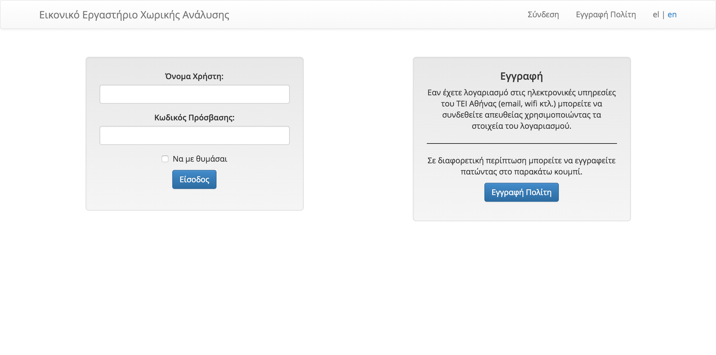

## Σύνδεση Χρήστη

Για να συνδεθείτε στο σύστημα, μπορείτε να συμπληρώσετε απ’ ευθείας τα πεδία ‘**Όνομα Χρήστη**’ και ‘**Κωδικός Πρόσβασης**’ με τα στοιχεία του λογαριασμού σας στο αριστερό πλαίσιο της αρχικής σελίδας και έπειτα να πατήσετε το κουμπί με την ένδειξη ‘**Είσοδος**’.

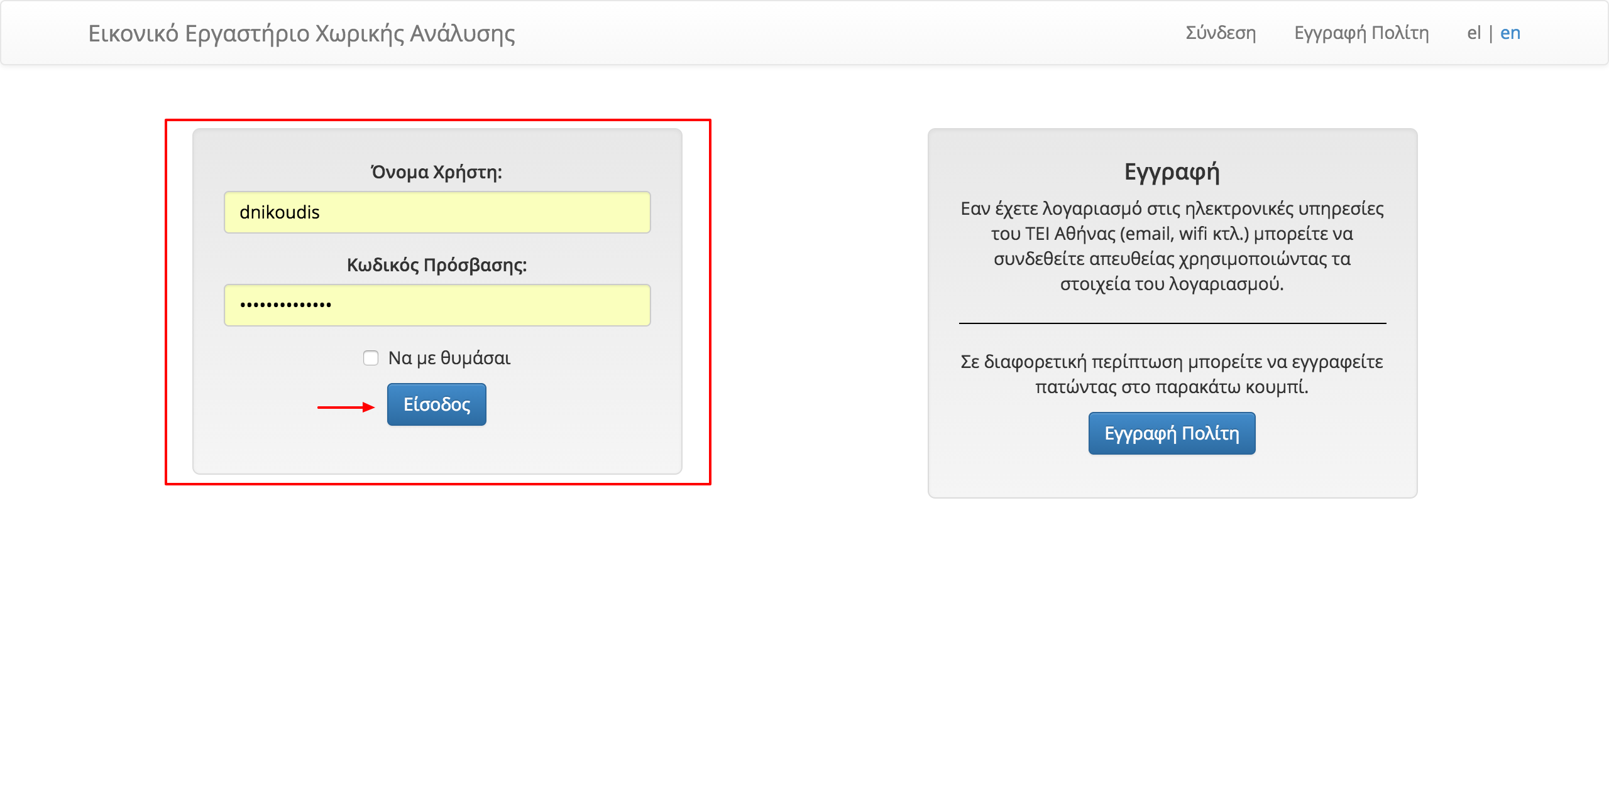

Διαφορετικά, μπορείτε να επιλέξετε το σύνδεσμο ‘**Σύνδεση**’που βρίσκεται στο πάνω δεξιά μέρος της οθόνης, όπως σημειώνεται και στην εικόνα.

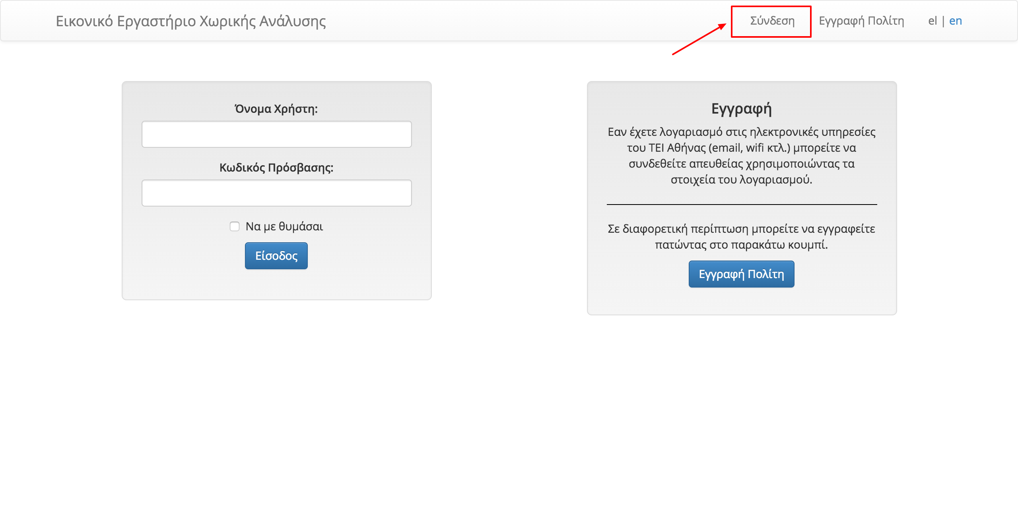

Στην οθόνη που ακολουθεί, συμπληρώνετε τα ίδια στοιχεία ‘Όνομα Χρήστη’ και ‘Κωδικός πρόσβασης’.

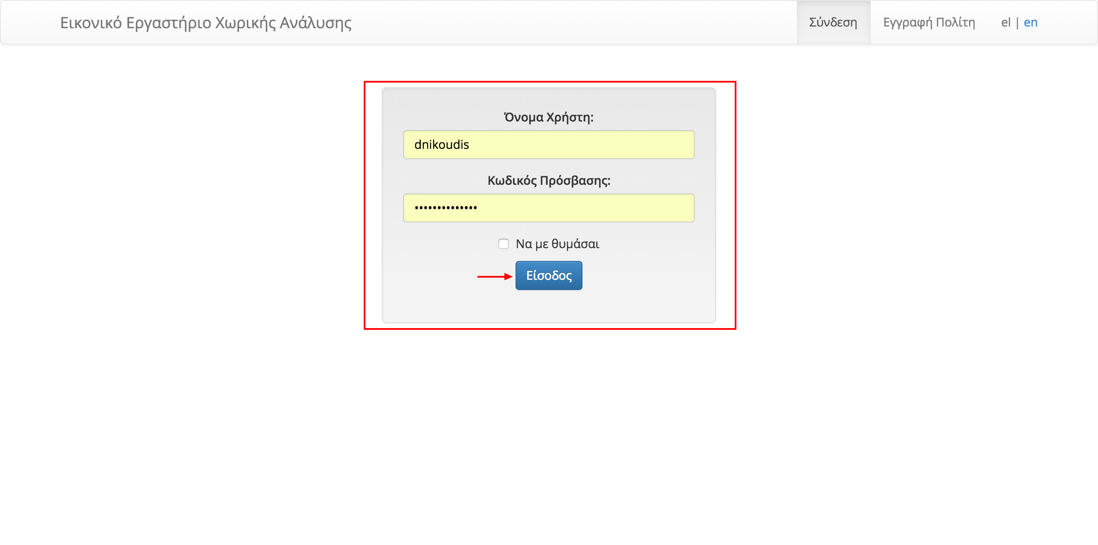

Μόλις γίνει η σύνδεση, μεταβαίνετε αρχικά στο περιβάλλον απλού χρήστη. Εφόσον σας έχουν ανατεθεί δικαιώματα διαχειριστή, στην αριστερή στήλη της οθόνης υπάρχει το κουμπί με την ένδειξη ‘**Περιβάλλον Διαχειριστή**’ το οποίο δεν εμφανίζεται σε απλούς επισκέπτες/φοιτητές. Πατώντας το θα μεταβείτε στο διαχειριστικό περιβάλλον όπου έχετε πρόσβαση στις λειτουργίες της πλατφόρμας όπως παρουσιάζονται αναλυτικά παρακάτω.

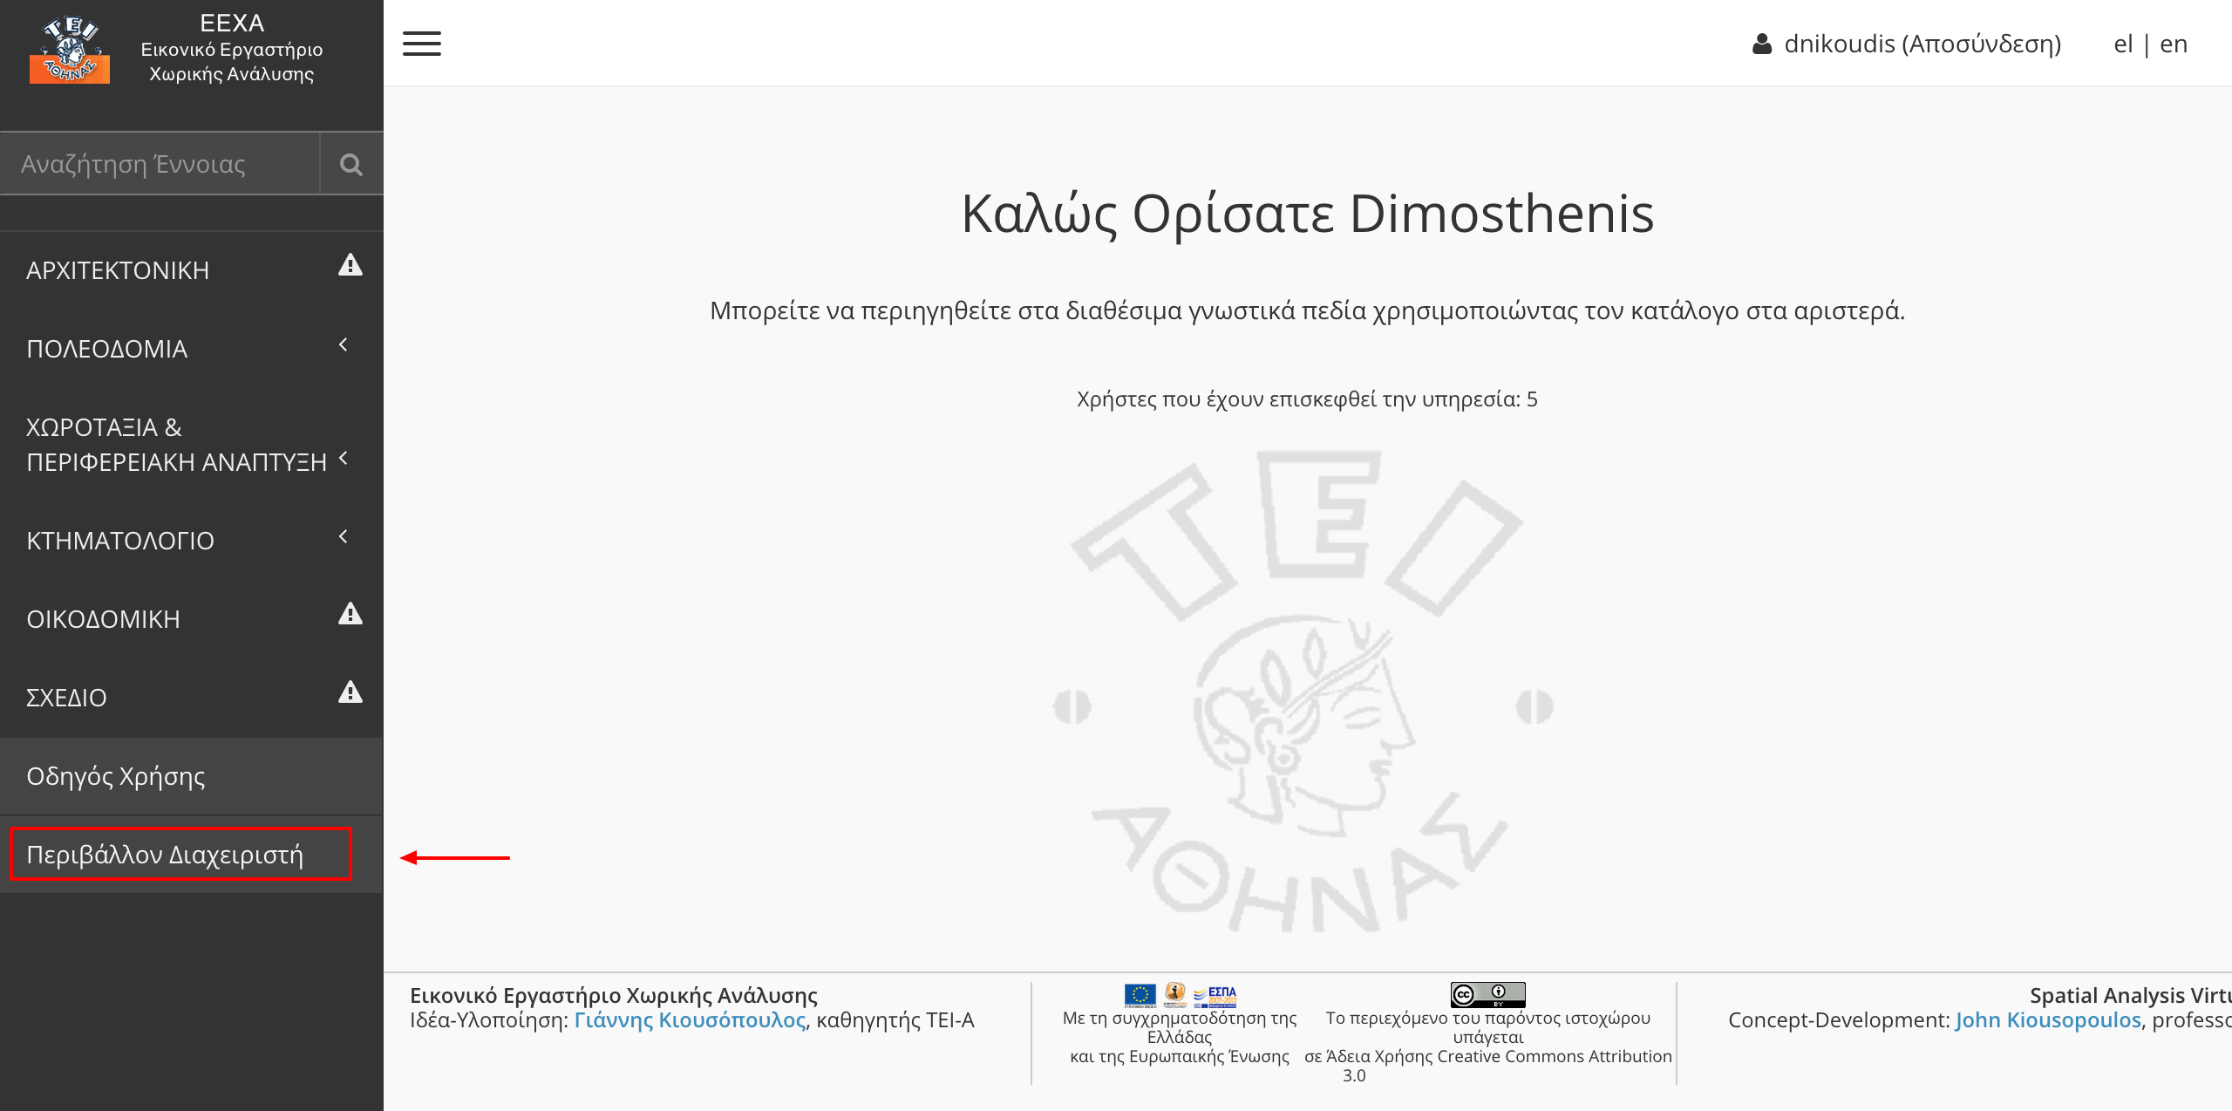

# Διαχειριστικό Περιβάλλον - Διαδικασίες

Με την είσοδο στο διαχειριστικό περιβάλλον θα βρεθείτε στην αρχική οθόνη από όπου μπορείτε να μεταβείτε στις διαθέσιμες λειτουργίες.

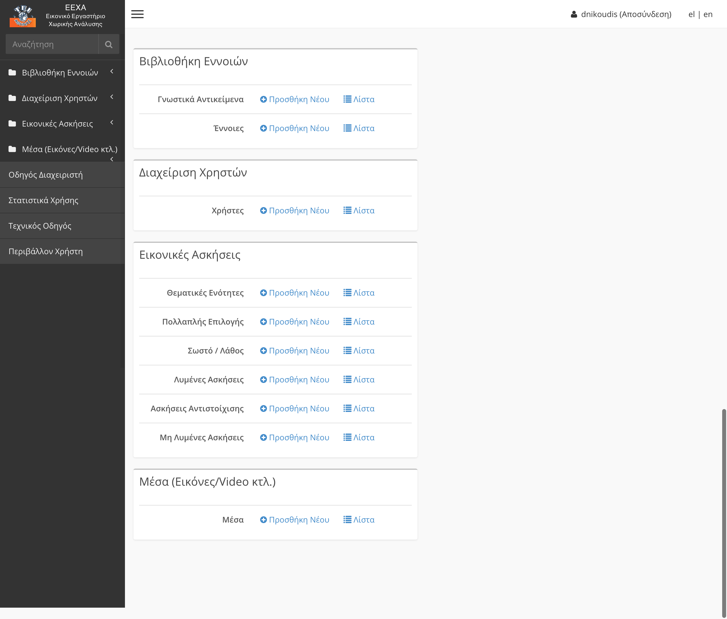

Στην αριστερή στήλη υπάρχει στη διάθεσή σας μία σειρά από επιλογές που αφορούν τη δημιουργία και διαχείριση γνωστικών αντικειμένων, εννοιών, χρηστών, ασκήσεων κ.ά. Στην κεντρική οθόνη υπάρχουν διαθέσιμοι σύνδεσμοι για γρήγορη πρόσβαση σε κάποια λειτουργία όπως δημιουργία () ή προβολή λίστας () κάποιου αντικειμένου, χωρίς τη χρήση του μενού στα αριστερά.

## Δημιουργία Νέου Γνωστικού Αντικειμένου

Για να δημιουργήσετε ένα νέο Γνωστικό Αντικείμενο, αρχικά κάνετε κλικ στην επιλογή ‘**Βιβλιοθήκη Εννοιών**’ από το αριστερό μενού και έπειτα στο υπομενού ‘**Γνωστικά Αντικείμενα**’. Η οθόνη που εμφανίζεται περιλαμβάνει τη λίστα με τα υπάρχοντα γνωστικά αντικείμενα. Εκεί κάνετε κλικ στην επιλογή ‘Ενέργειες’ που βρίσκεται πάνω δεξιά και στη συνέχεια ‘Προσθήκη Νέου’.

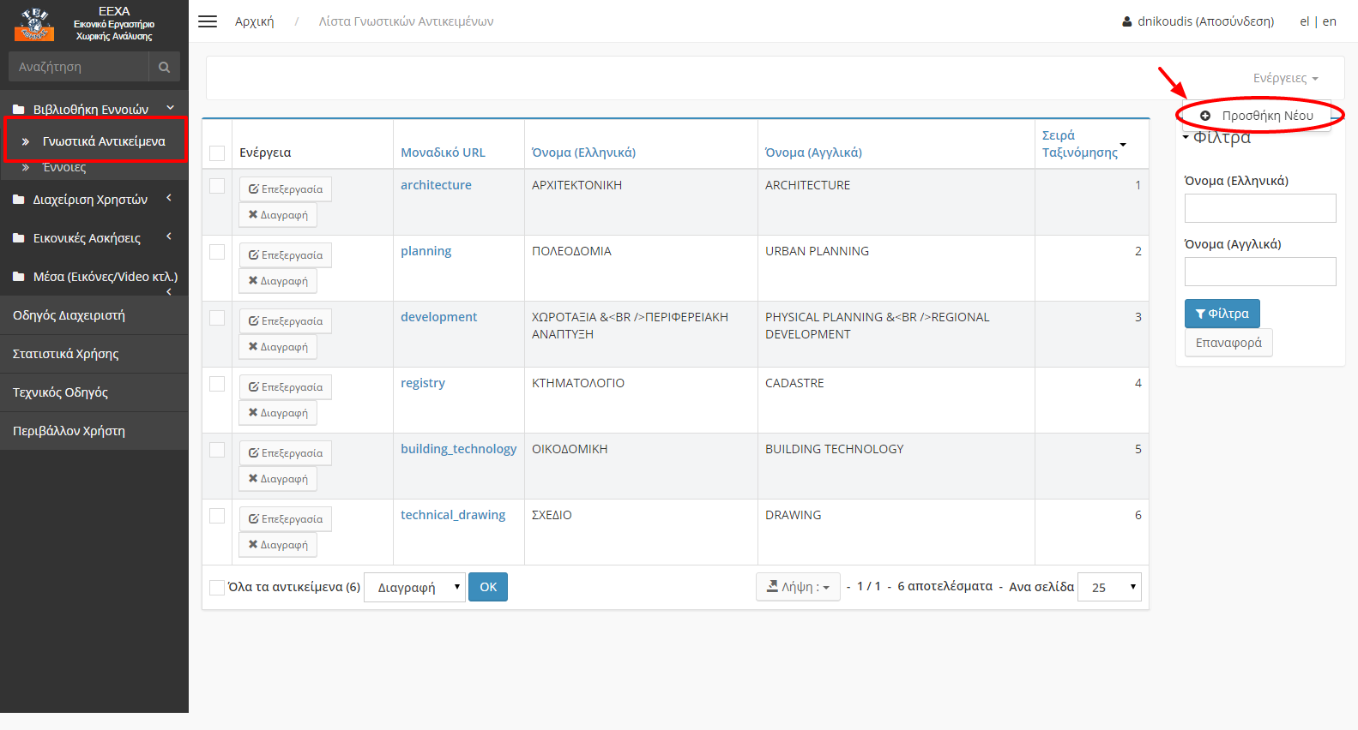

Στην επόμενη οθόνη συμπληρώνετε τα ζητούμενα πεδία

* Μοναδικό URL
* Ονομασία του γνωστικού αντικειμένου στα ελληνικά
* Ονομασία του γνωστικού αντικειμένου στα αγγλικά
* Υπό Κατασκευή: Όταν το checkbox είναι ενεργοποιημένο , στο περιβάλλον χρήστη εμφανίζεται η ένδειξη  ‘Υπό Κατασκευή’ δίπλα στο αντίστοιχο γνωστικό αντικείμενο. Χρησιμοποιείται κυρίως όταν δεν υπάρχει περιεχόμενο.
* Σειρά ταξινόμησης. Δείχνει σε ποια σειρά θα εμφανίζεται το γνωστικό αντικείμενο στο αριστερό μενού του Περιβάλλοντος Χρήστη. Η σειρά αναπαρίσταται αριθμητικά. Σε περίπτωση που δύο γνωστικά αντικείμενα έχουν ίδιο αριθμό, η ταξινόμηση γίνεται αλφαβητικά.

Για παράδειγμα, η σελίδα δημιουργίας του γνωστικού αντικειμένου ‘Κτηματολόγιο’ θα είναι η εξής:

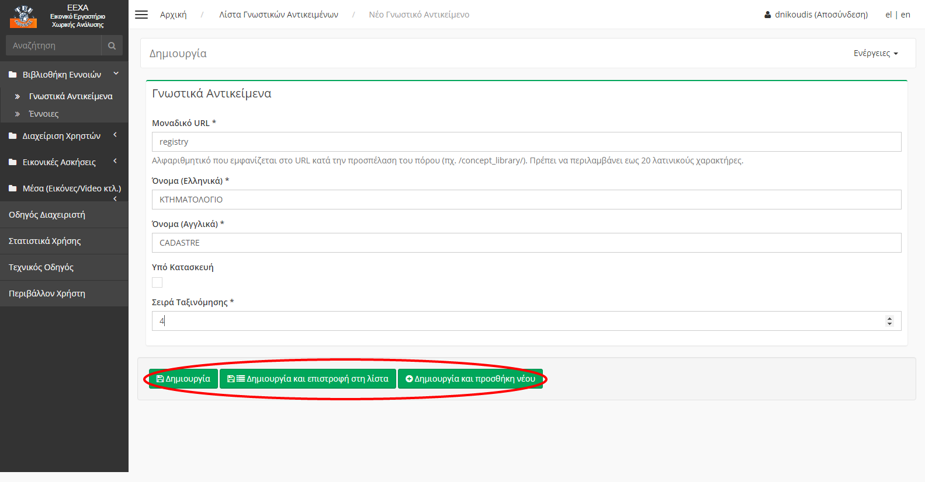

Τέλος, επιλέγετε ‘Δημιουργία’ και η διαδικασία ολοκληρώνεται εμφανίζοντας μήνυμα επιτυχούς δημιουργίας.



## Επεξεργασία Γνωστικού Αντικειμένου

Για την επεξεργασία υπάρχοντος γνωστικού αντικειμένου, μεταβαίνετε στη λίστα γνωστικών αντικειμένων και κάνετε κλικ στην επιλογή . Στην επόμενη σελίδα (οθόνη γνωστικού αντικειμένου) μπορείτε να πραγματοποιήσετε τις επιθυμητές αλλαγές και έπειτα να τις αποθηκεύσετε κάνοντας κλικ στο κουμπί .

## Βιβλιοθήκη Εννοιών

Μέσα από τη βιβλιοθήκη εννοιών μπορείτε να διαχειρίζεστε και να καταχωρείτε νέες έννοιες.

### Δημιουργία Νέας Έννοιας

Για να δημιουργήσετε μία νέα Έννοια, αρχικά κάνετε κλικ στην επιλογή ‘**Βιβλιοθήκη Εννοιών**’ από το αριστερό μενού και έπειτα στο υπομενού ‘**Έννοιες**’. Η οθόνη που εμφανίζεται περιλαμβάνει τη λίστα με τις υπάρχουσες έννοιες. Εκεί κάνετε κλικ στην επιλογή ‘Ενέργειες’ που βρίσκεται πάνω δεξιά και στη συνέχεια ‘Προσθήκη Νέου’.

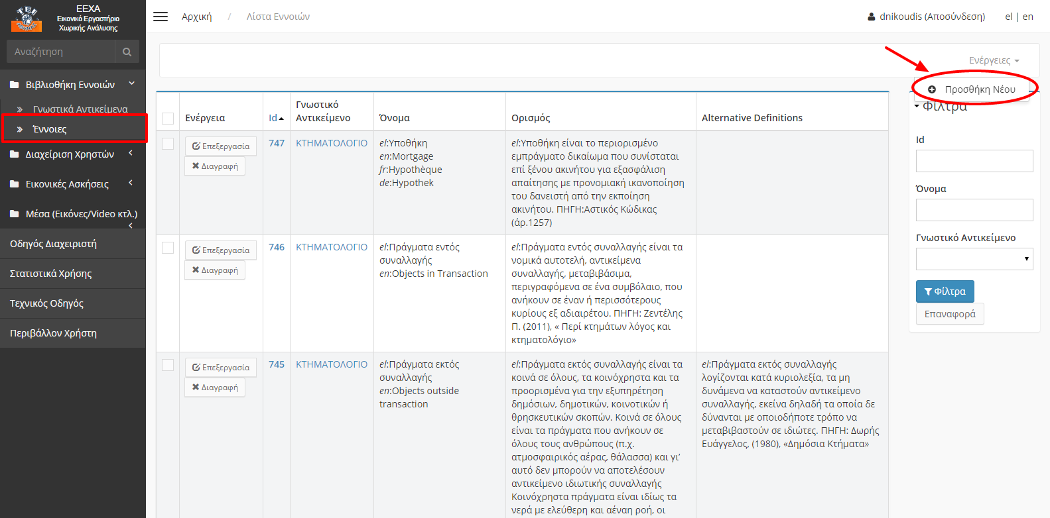

Στην επόμενη οθόνη συμπληρώνετε τα παρακάτω πεδία:

* Γνωστικό Αντικείμενο
* Όνομα
* Ορισμός
* Εναλλακτικοί Ορισμοί
* Συναφείς Έννοιες
* Εικονική Αναπαράσταση
* Σχόλια

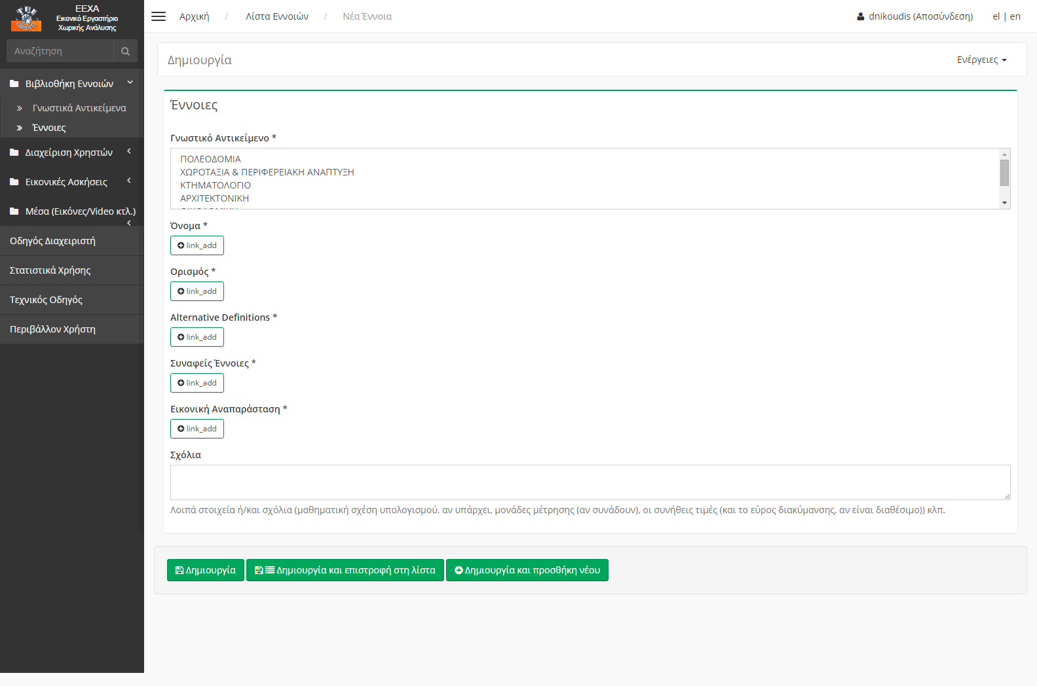

Πιο αναλυτικά:

Επιλέγετε αρχικά από το διαθέσιμο κατάλογο, το **γνωστικό αντικείμενο** στο οποίο ανήκει η έννοια. Μία έννοια μπορεί να ανήκει σε παραπάνω από ένα γνωστικά αντικείμενα. Για να επιλέξετε πολλαπλά αντικείμενα από τη συγκεκριμένη λίστα, αρκεί να πατήσετε το πλήκτρο ‘Ctrl’ και ταυτόχρονα κάνετε κλικ στα επιθυμητά γνωστικά αντικείμενα της λίστας.

Για τη συμπλήρωση των πεδίων **Όνομα, Ορισμός, Εναλλακτικοί Ορισμοί και Συναφείς Έννοιες**, ακολουθείται η παρακάτω διαδικασία.

Επιλέγετε 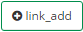 ώστε να εμφανιστούν οι παρακάτω επιλογές:

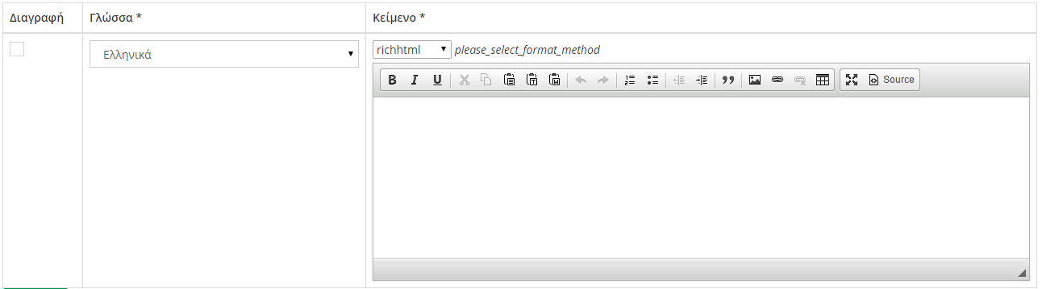

Εδώ δίνεται η δυνατότητα για επιλογή γλώσσας και προσθήκης κειμένου. Ο ενσωματωμένος **κειμενογράφος** σας παρέχει τη δυνατότητα μιας πιο σύνθετης μορφοποίησης του κειμένου μέσω διαφόρων εργαλείων. Ειδικότερα, μπορείτε να χρησιμοποιήσετε έντονα, πλάγια ή υπογραμμισμένα γράμματα, λίστες, συνδέσμους, εικόνες ή άλλα μέσα, ενώ μπορείτε να εισάγετε κείμενο σε διάφορες μορφές (πχ με κώδικα html, markdown κ.ά).

Για να προσθέσετε επιπλέον γλώσσα σε κάποιο πεδίο, αρκεί να επιλέξετε ξανά  και στη συνέχεια την επιθυμητή γλώσσα από τη λίστα διαθέσιμων γλωσσών, προσθέτοντας τέλος και το ανάλογο περιεχόμενο κειμένου. **Προσοχή:** Σε περίπτωση που το ίδιο στοιχείο (πχ. Ορισμός) καταχωρηθεί δύο φορές στην ίδια γλώσσα, το σύστημα εμφανίζει σφάλμα κατά την αποθήκευση.

Προσθήκη εικονικής αναπαράστασης

Η εικονική αναπαράσταση μιας έννοιας αποτελείται από μια ή περισσότερες εικόνες, οι οποίες εμφανίζονται ως thumbnails και μέσω του link στο οποίο οδηγούν, επιτρέπουν στο χρήστη να τη μεγεθύνει.

Για να προσθέσετε εικονική αναπαράσταση σε μία έννοια, επιλέγετε  κάτω από το στοιχείο ‘Εικονική Αναπαράσταση’ και έπειτα από το μενού επιλογών του κειμενογράφου επιλέγετε το εικονίδιο  (Image). Στο παράθυρο που ανοίγει (Image Properties), στην καρτέλα ‘**Image Info**’ κάνετε αρχικά κλικ στο κουμπί με την ένδειξη ‘**Browse Server**’.

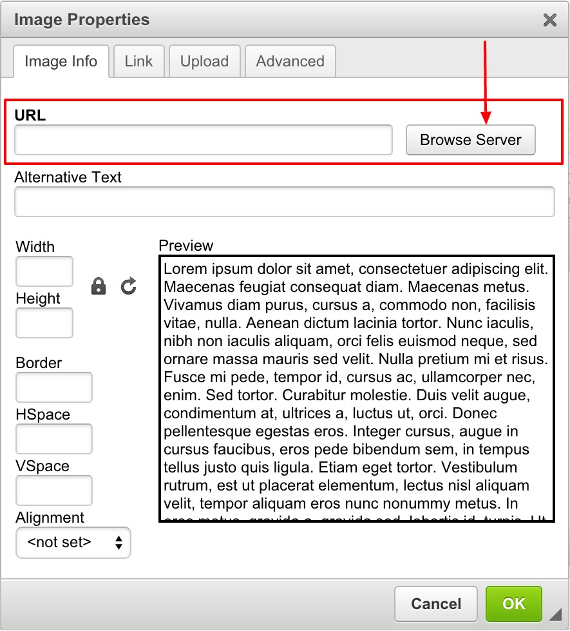

Εκεί, εμφανίζεται η λίστα με όλα τα καταχωρημένα μέσα (δείτε την ενότητα **Μέσα**). Μόλις βρείτε την εικόνα που επιθυμείτε (είναι ταξινομημένες με αλφαβητική σειρά, αλλά μπορείτε να τις αναζητήσετε χρησιμοποιώντας και φίλτρα), κάνετε κλικ στο σύνδεσμο ‘**default small**’ (μικρή εκδοχή της εικόνας για χρήση ως thumbnail).

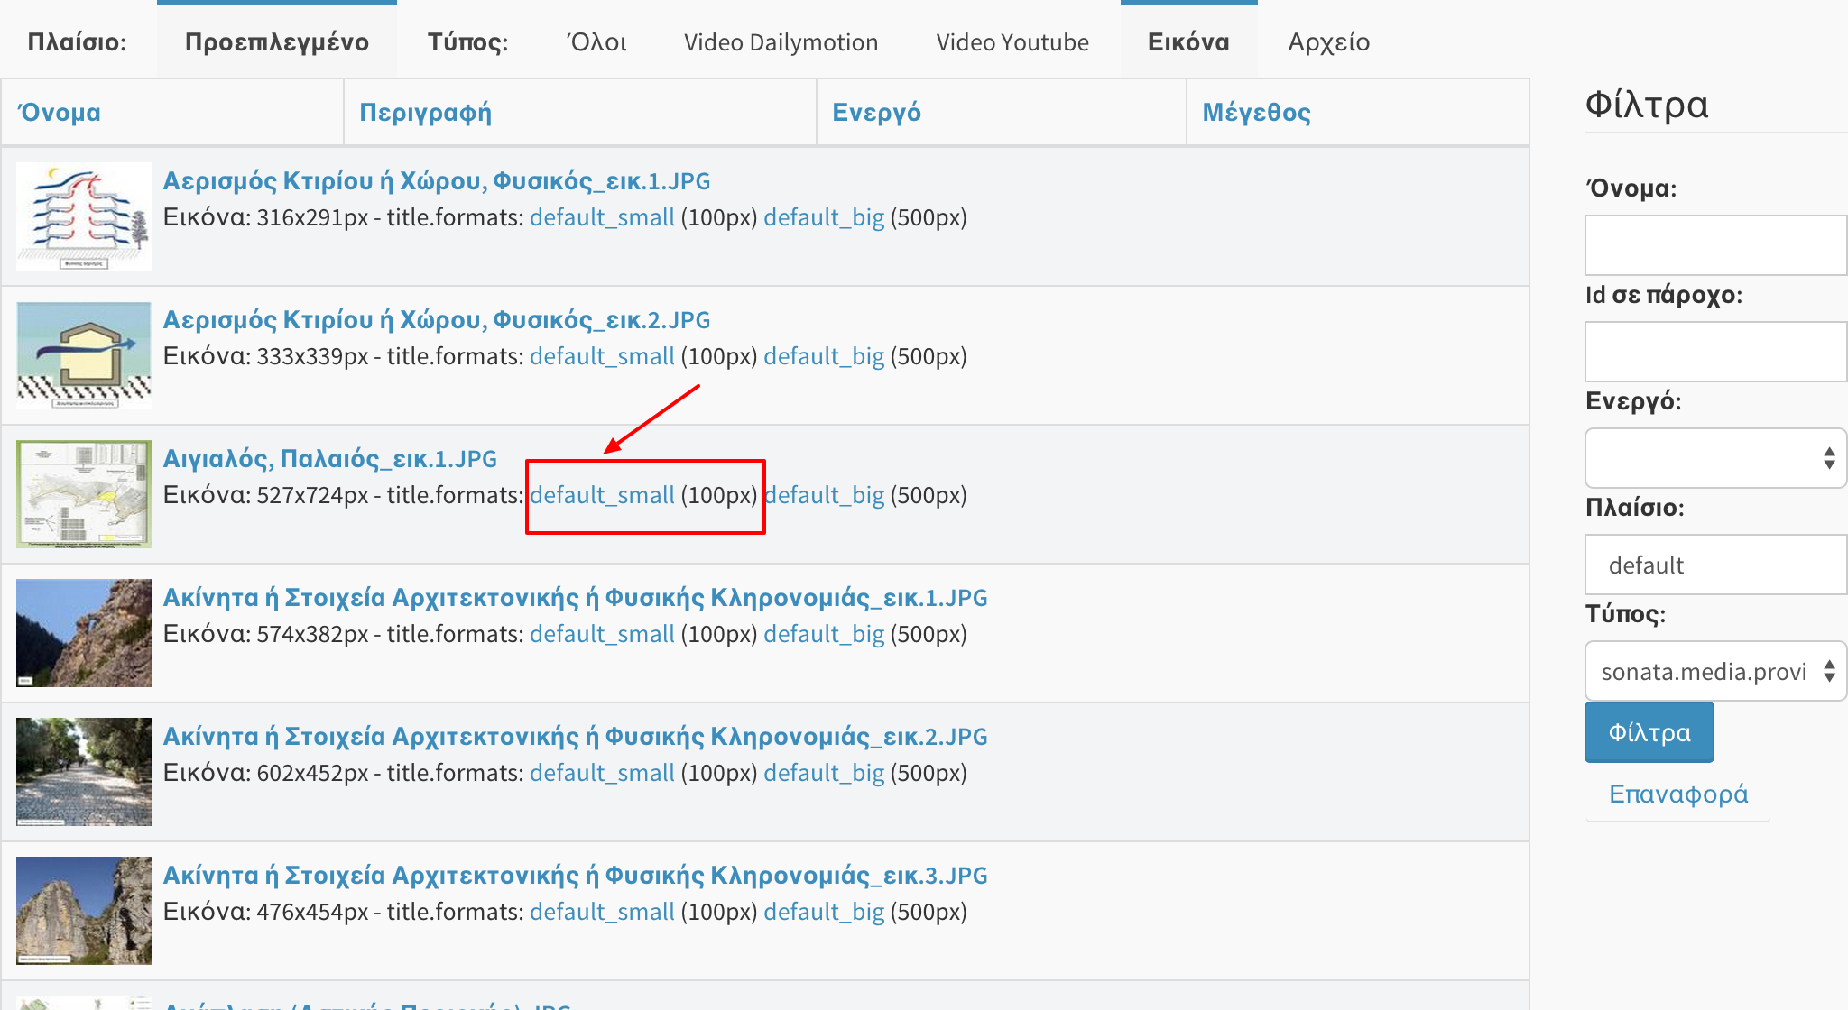

Αμέσως μετά, το σύστημα επιστρέφει στο προηγούμενο παράθυρο, όπου μπορείτε να δείτε ότι έχει συμπληρωθεί το url της τοποθεσίας της εικόνας και η ίδια η εικόνα εμφανίζεται στο ‘Preview’.

Τώρα, θα αλλάξετε καρτέλα πατώντας στο δεύτερο tab με την ονομασία ‘**Link**’.

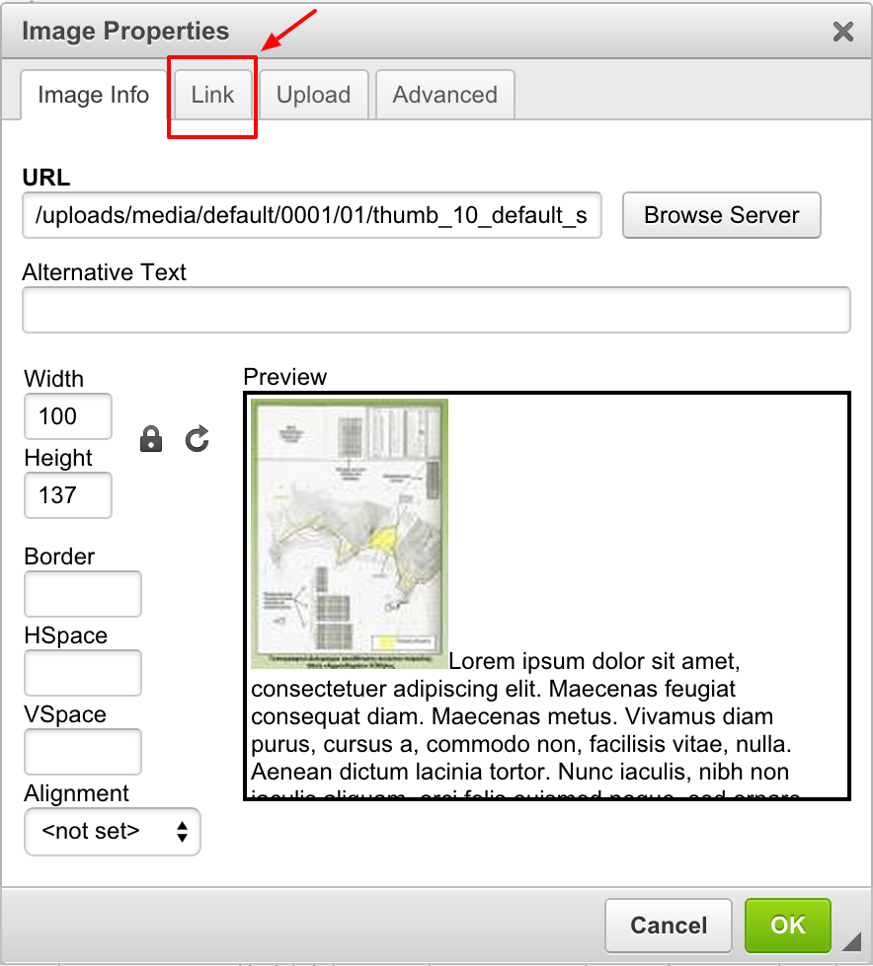

Στην καρτέλα ‘Link’ κάνετε κλικ πάλι στο κουμπί 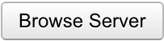 ώστε να εμφανιστεί και πάλι η λίστα καταχωρημένων μέσων. Για την ίδια εικόνα που επιλέξατε πριν ‘default small’, τώρα κάνετε κλικ στο **σύνδεσμο με το όνομά της**. Ο συγκεκριμένος σύνδεσμος θα χρησιμοποιηθεί για την προβολή της μεθυμένης έκδοσης της εικόνας.

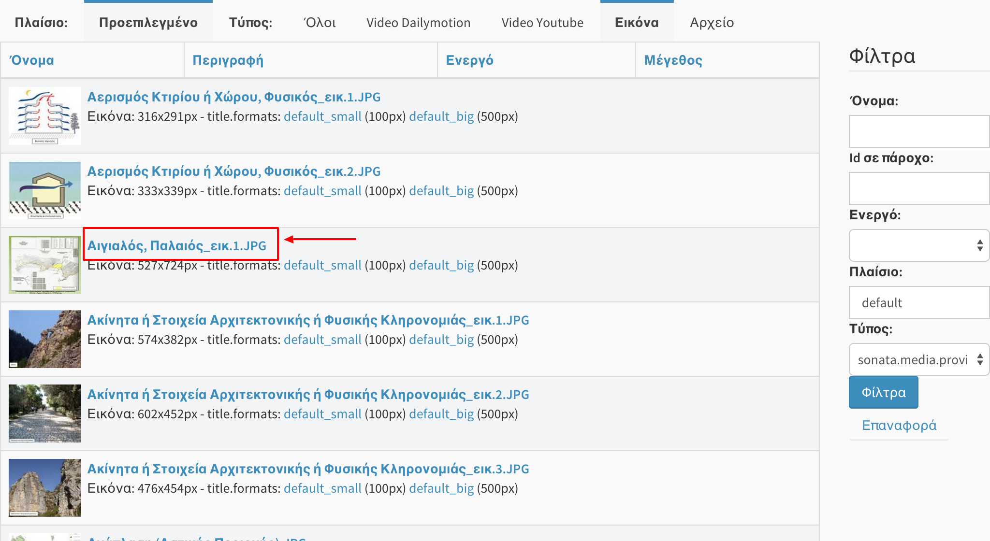

Επιστρέφετε πάλι στο παράθυρο ‘Image Properties’ και κάνετε κλικ στο κουμπί με την ένδειξη ‘OK.

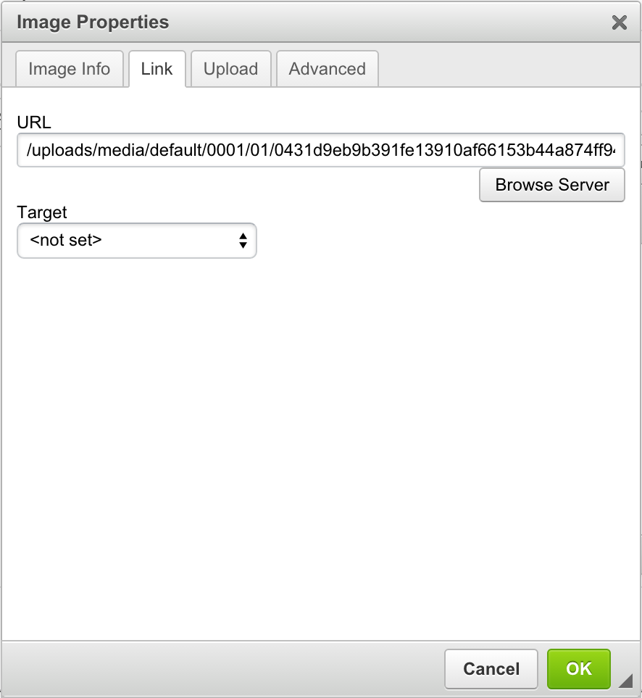

Πλέον μπορείτε να δείτε στο περιεχόμενο του κειμενογράφου υπάρχει η εικόνα που προσθέσατε. Έχετε τη δυνατότητα να προσθέσετε περισσότερες εικόνες για την ίδια έννοια ακολουθώντας την παραπάνω διαδικασία για όλες τις εικόνες μία μία, προσέχοντας να διαχωρίζετε τις εικόνες μεταξύ τους με ‘κενό’ (space)

Τέλος, πατώντας ‘Δημιουργία’, ολοκληρώνεται η διαδικασία και εμφανίζεται μήνυμα επιτυχούς δημιουργίας. Τη νέα έννοια που δημιουργήσατε μπορείτε να τη δείτε πλέον διαθέσιμη στη Λίστα Εννοιών.



### Επεξεργασία Έννοιας

Για την επεξεργασία ήδη δημιουργημένης Έννοιας, μεταβαίνετε στη Λίστα Εννοιών και κάνετε κλικ στην επιλογή  που βρίσκεται στην πρώτη στήλη αριστερά από το όνομα της έννοιας που επιθυμείτε να τροποποιήσετε. Στην επόμενη σελίδα (οθόνη έννοιας) μπορείτε να πραγματοποιήσετε τις επιθυμητές αλλαγές και έπειτα να τις αποθηκεύσετε κάνοντας κλικ στο κουμπί .

## Μέσα

Η λειτουργία των μέσων σας επιτρέπει να αναρτάτε υλικό στο σύστημα όπως εικόνες, βίντεο και αρχεία τα οποία μπορούν να χρησιμοποιηθούν είτε ως περιεχόμενο είτε αυτόνομα ως σύνδεσμοι.

### Προσθήκη Μέσου

Για να προσθέσετε ένα νέο Μέσο, αρχικά κάνετε κλικ στην επιλογή ‘**Μέσα (Εικόνες/Video κτλ)**’ από το αριστερό μενού και έπειτα στο υπομενού ‘**Μέσα**’. Η οθόνη που εμφανίζεται περιλαμβάνει τη λίστα με τα ήδη καταχωρημένα μέσα όλων των τύπων. Εκεί, κάνετε κλικ στην επιλογή ‘Ενέργειες’ που βρίσκεται πάνω δεξιά και στη συνέχεια ‘Προσθήκη Νέου’.

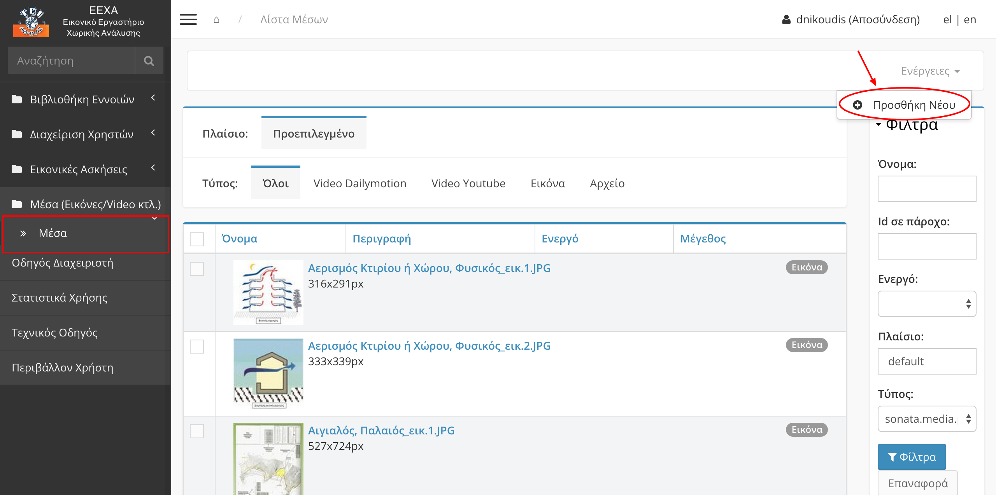

Στην επόμενη οθόνη, επιλέγετε τον τύπο μέσου που θέλετε να προσθέσετε. Οι διαθέσιμοι τύποι μέσων είναι Εικόνα, Αρχείο, Video Youtube, Video Dailymotion.

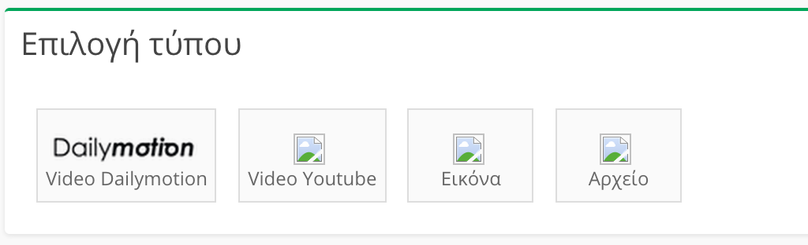

Εισαγωγή Εικόνας / Αρχείου

Για να προσθέσετε εικόνα ή αρχείο κάνετε κλικ στο αντίστοιχο εικονίδιο στην οθόνη επιλογής τύπου. Στην επόμενη σελίδα, κάνετε κλικ στο κουμπί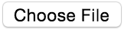 και επιλέγετε την εικόνα/αρχείο που υπάρχει τοπικά στον υπολογιστή σας. Πατώντας ‘Δημιουργία’, μεταφέρεστε αυτόματα στη σελίδα επεξεργασίας. Η συγκεκριμένη σελίδα αποτελείται από δύο στήλες. Στην αριστερή στήλη εμφανίζεται ένα preview της εικόνας/αρχείου και κάποια χαρακτηριστικά του, ενώ από κάτω εμφανίζονται σύνδεσμοι προς διάφορες εκδόσεις του αρχείου (πχ. thumbnail έκδοση μιας εικόνας). Στη δεξιά στήλη εμφανίζονται πεδία με προαιρετικές πληροφορίες για το αρχείο, οι οποίες διευκολύνουν την αναζήτηση του.

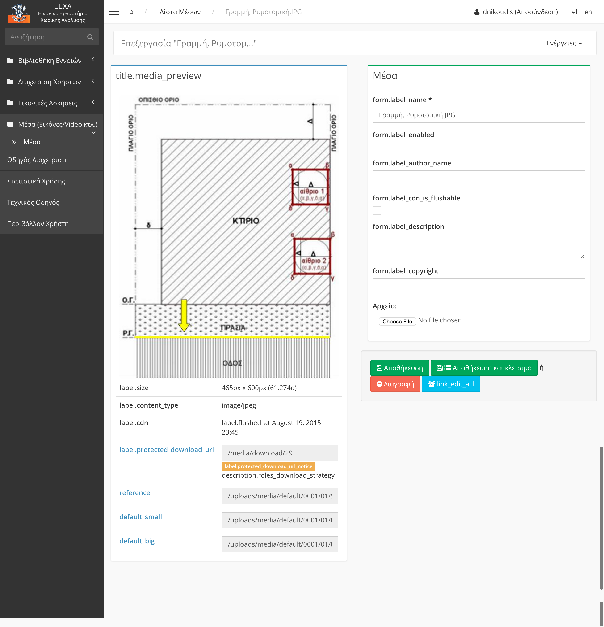

Για να ολοκληρωθεί η διαδικασία κάνετε κλικ στο κουμπί ‘Αποθήκευση’.

Εισαγωγή Video Youtube / Dailymotion

Για να προσθέσετε Video Youtube ή Dailymotion κάνετε κλικ στο αντίστοιχο εικονίδιο από την οθόνη επιλογής τύπου. Στην επόμενη σελίδα, εισάγετε στο πεδίο τον κατάλληλο σύνδεσμο (link) του video youtube ή dailymotion αντίστοιχα. Πατώντας ‘Δημιουργία’, μεταφέρεστε αυτόματα στη σελίδα επεξεργασίας όπου εμφανίζεται ένα thumbnail του βίντεο και οι αντίστοιχη αριστερή και δεξιά στήλη όπως στις εικόνες/αρχεία.

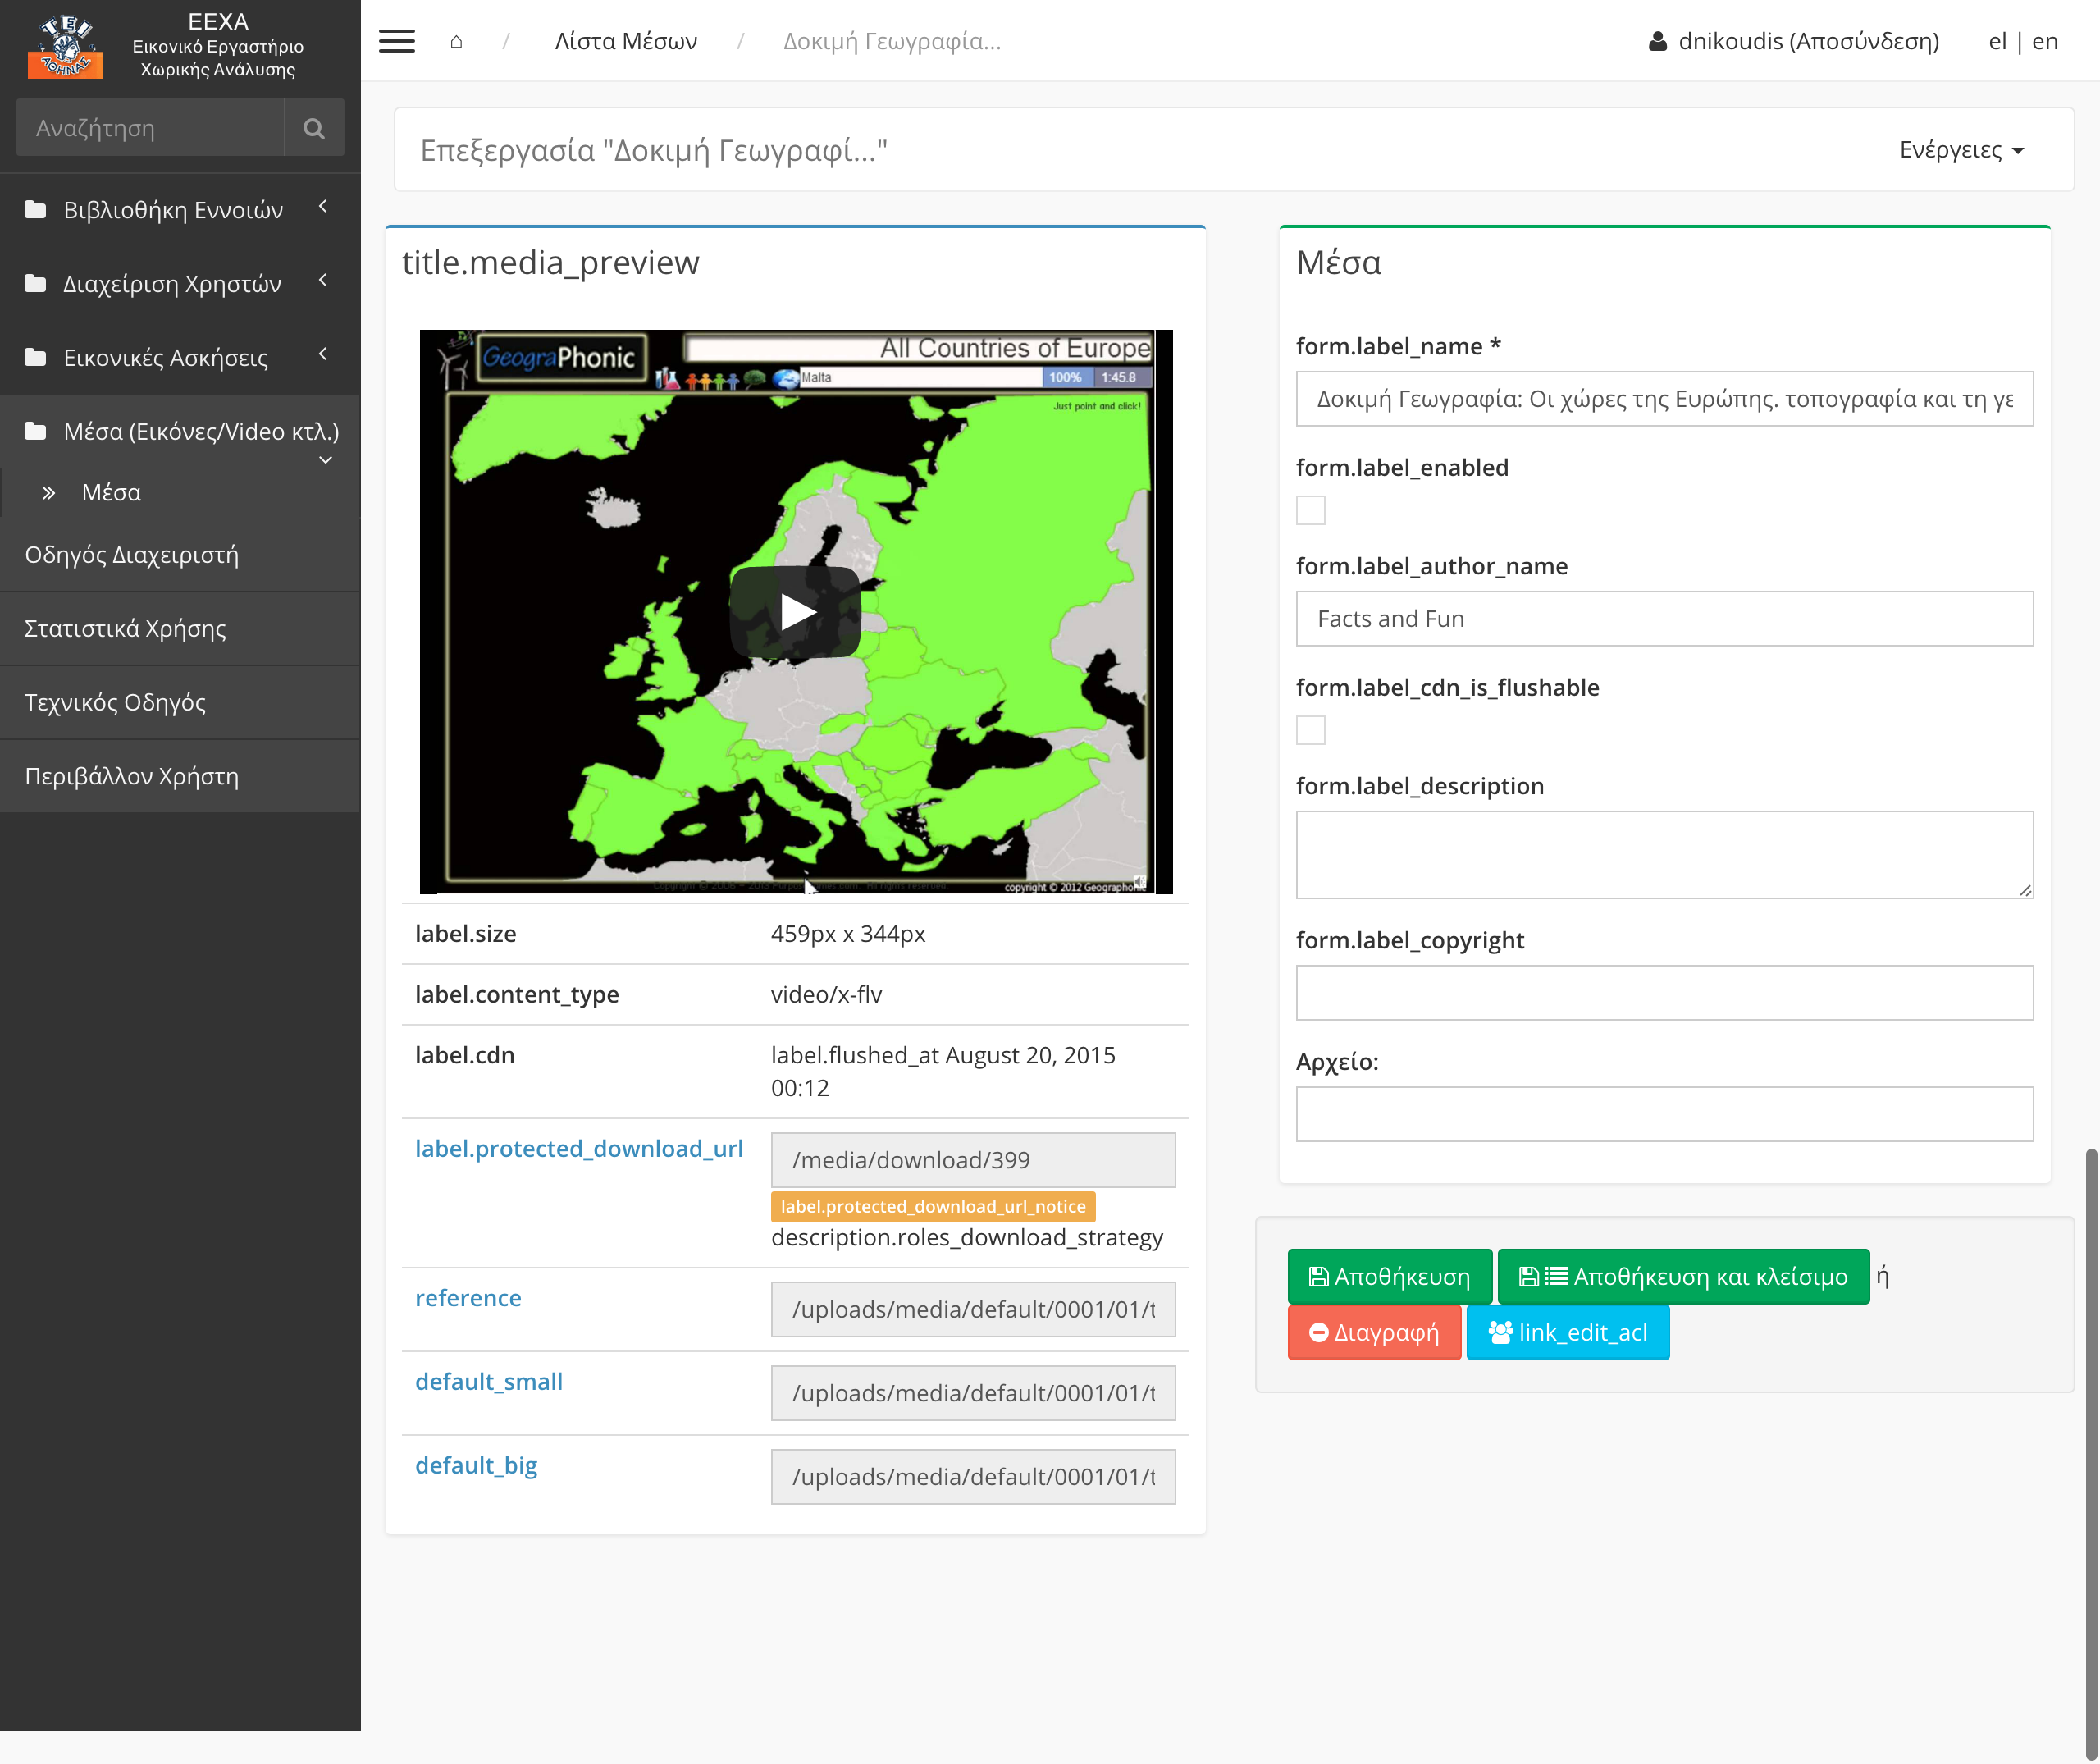

Για να ολοκληρωθεί η διαδικασία κάνετε κλικ στο κουμπί ‘Αποθήκευση’.

## Εικονικές Ασκήσεις

Οι εικονικές ασκήσεις χωρίζονται στις εξής κατηγορίες:

* Πολλαπλής Επιλογής
* Σωστού/Λάθους
* Αντιστοίχισης
* Λυμένες Ασκήσεις
* Άλυτες Ασκήσεις

Η κάθε άσκηση ανήκει υποχρεωτικά σε μία ‘**Θεματική Ενότητα**’, η οποία αποτελεί μία ευρύτερη κατηγοριοποίηση των ασκήσεων σε ένα δεύτερο επίπεδο πέραν του γνωστικού αντικειμένου. **Προσοχή:** Σε περίπτωση που δεν θέλετε να κατατάξετε την άσκηση σε μια θεματική ενότητα, επιλέγετε την θεματική ενότητα που έχει όνομα ίδιο με αυτό του γνωστικού αντικειμένου.

Εκτός από τις παραπάνω κατηγορίες, ένα είδος ασκήσεων που δεν εμφανίζεται άμεσα στο διαχειριστικό περιβάλλον είναι οι Ερωτήσεις Αξιολόγησης. Ο συγκεκριμένος τύπος ασκήσεων αντλεί τις ερωτήσεις από τις κατηγορίες "Πολλαπλής Επιλογής", "Σωστού/Λάθους" και "Αντιστοίχησης", στις οποίες υπάρχει σχετική επιλογή για το αν είναι διαθέσιμες ως ερωτήσεις αξιολόγησης.

### Δημιουργία Νέας Θεματικής Ενότητας

Η δημιουργία νέας θεματικής ενότητας μπορεί να γίνει πατώντας το κουμπί ‘Εικονικές Ασκήσεις’ από το μενού της αριστερής στήλης, υπομενού ‘Θεματικές Ενότητ ﷽﷽﷽﷽﷽﷽﷽﷽ατάγες’. Στη σελίδα της λίστας θεματικών ενοτήτων που ακολουθεί, κάνετε κλικ στην επιλογή ‘Ενέργειες’ που βρίσκεται πάνω δεξιά και έπειτα στην επιλογή ‘**Προσθήκη Νέου**’

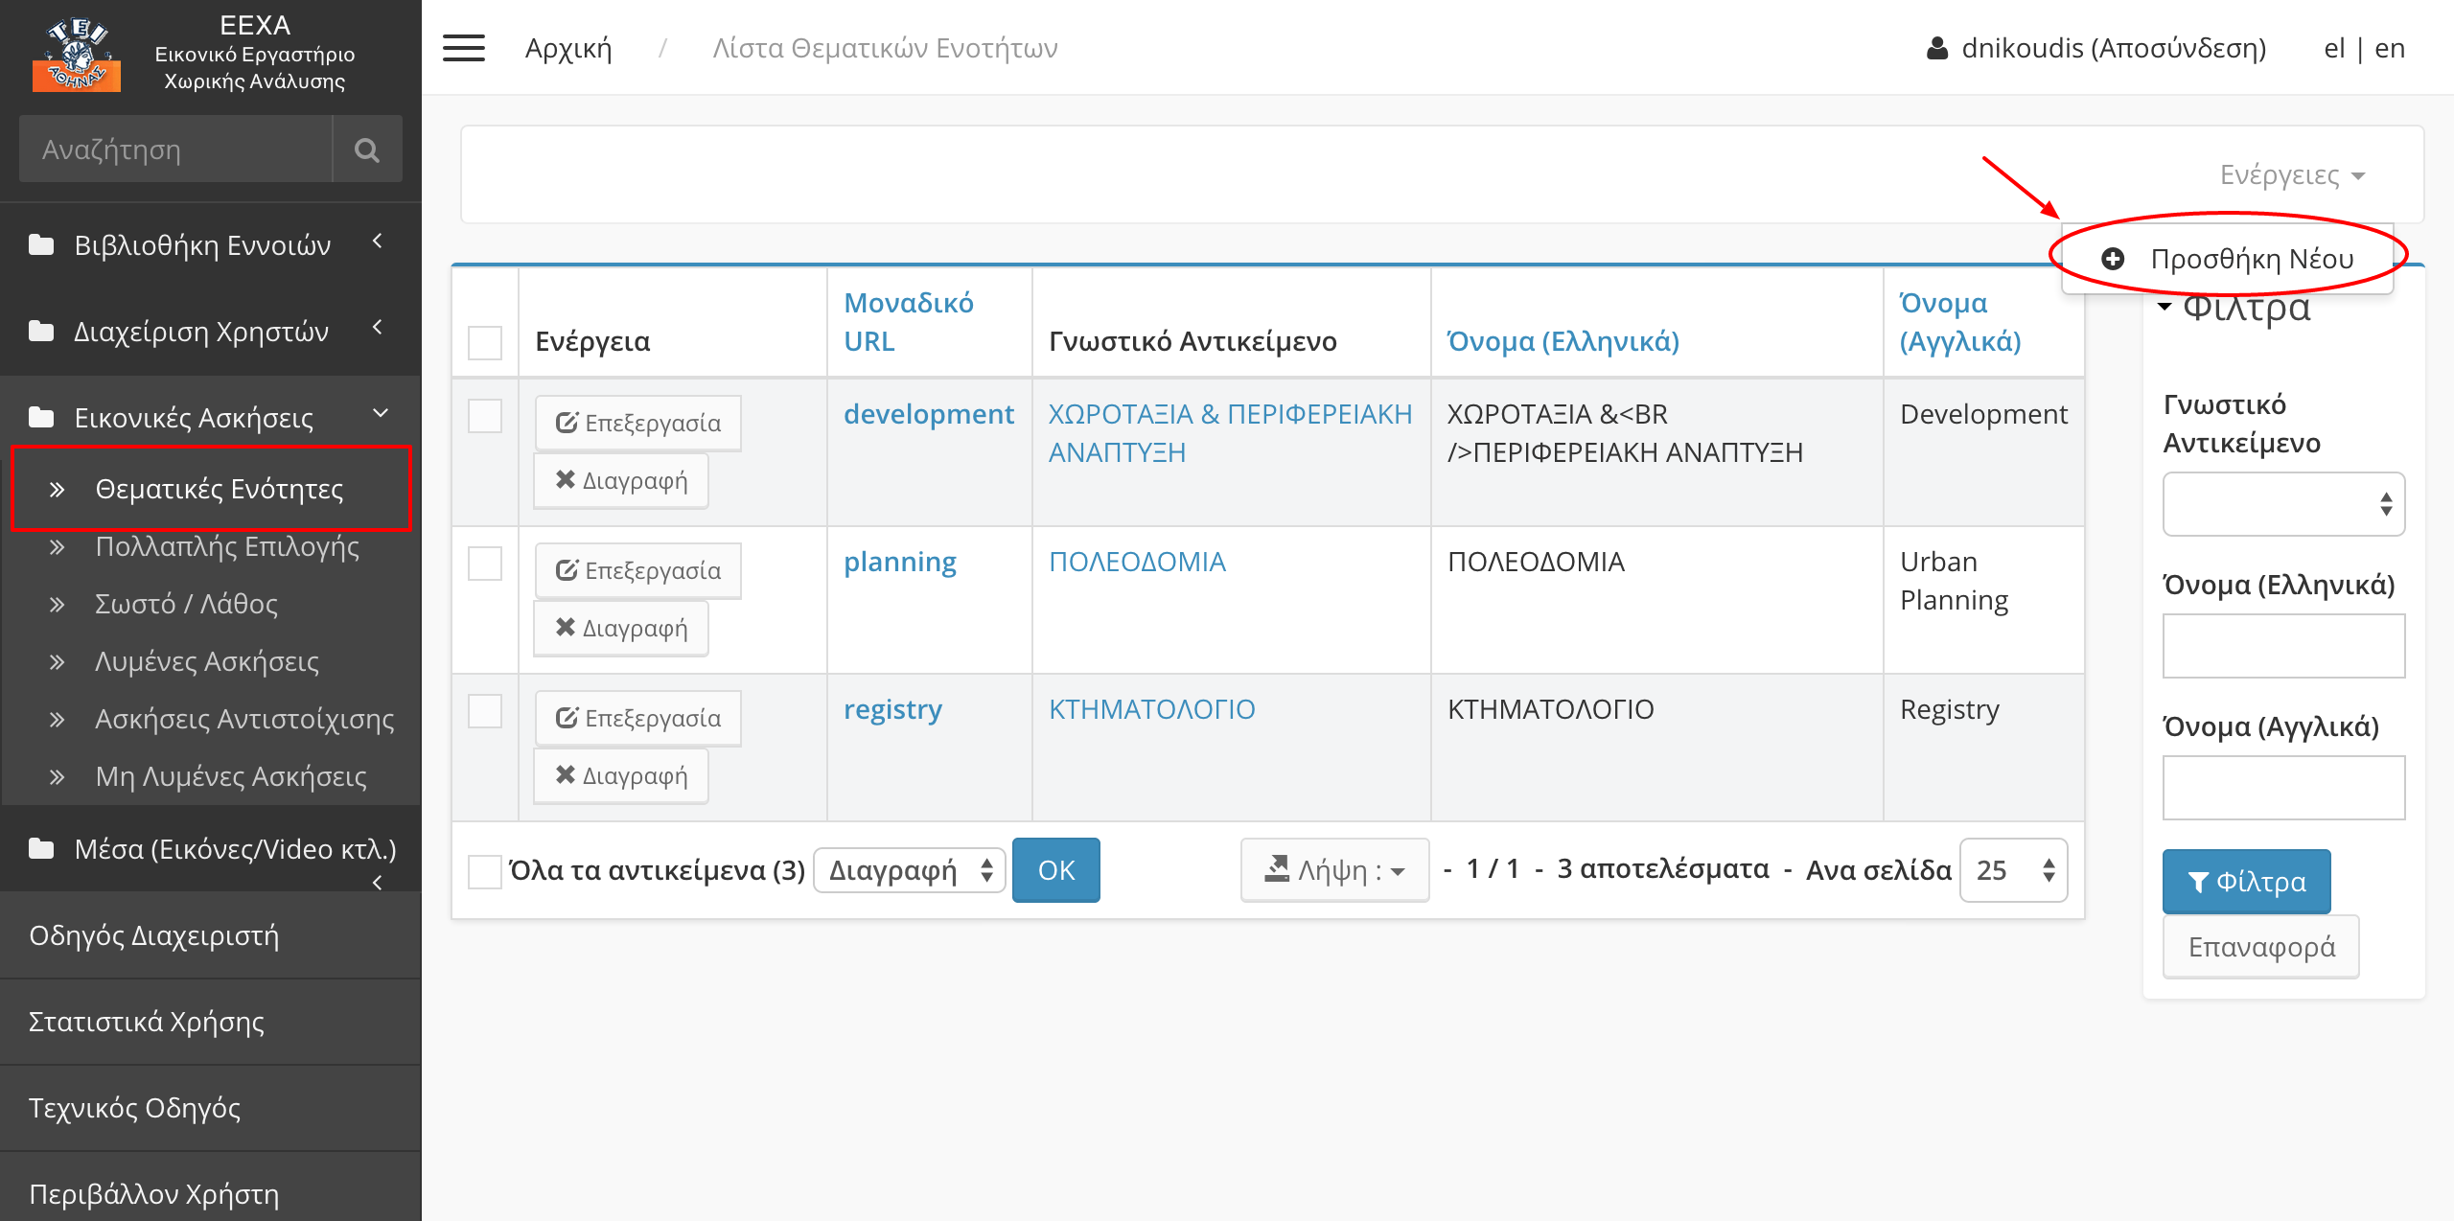

Στην επόμενη σελίδα, θα χρειαστεί να συμπληρωθούν τέσσερα πεδία.

* Το Γνωστικό Αντικείμενο στο οποίο ανήκει η θεματική ενότητα
* Το μοναδικό URL
* Το όνομά της στα ελληνικά
* Το όνομά της στα αγγλικά

Ένα παράδειγμα απεικονίζεται παρακάτω

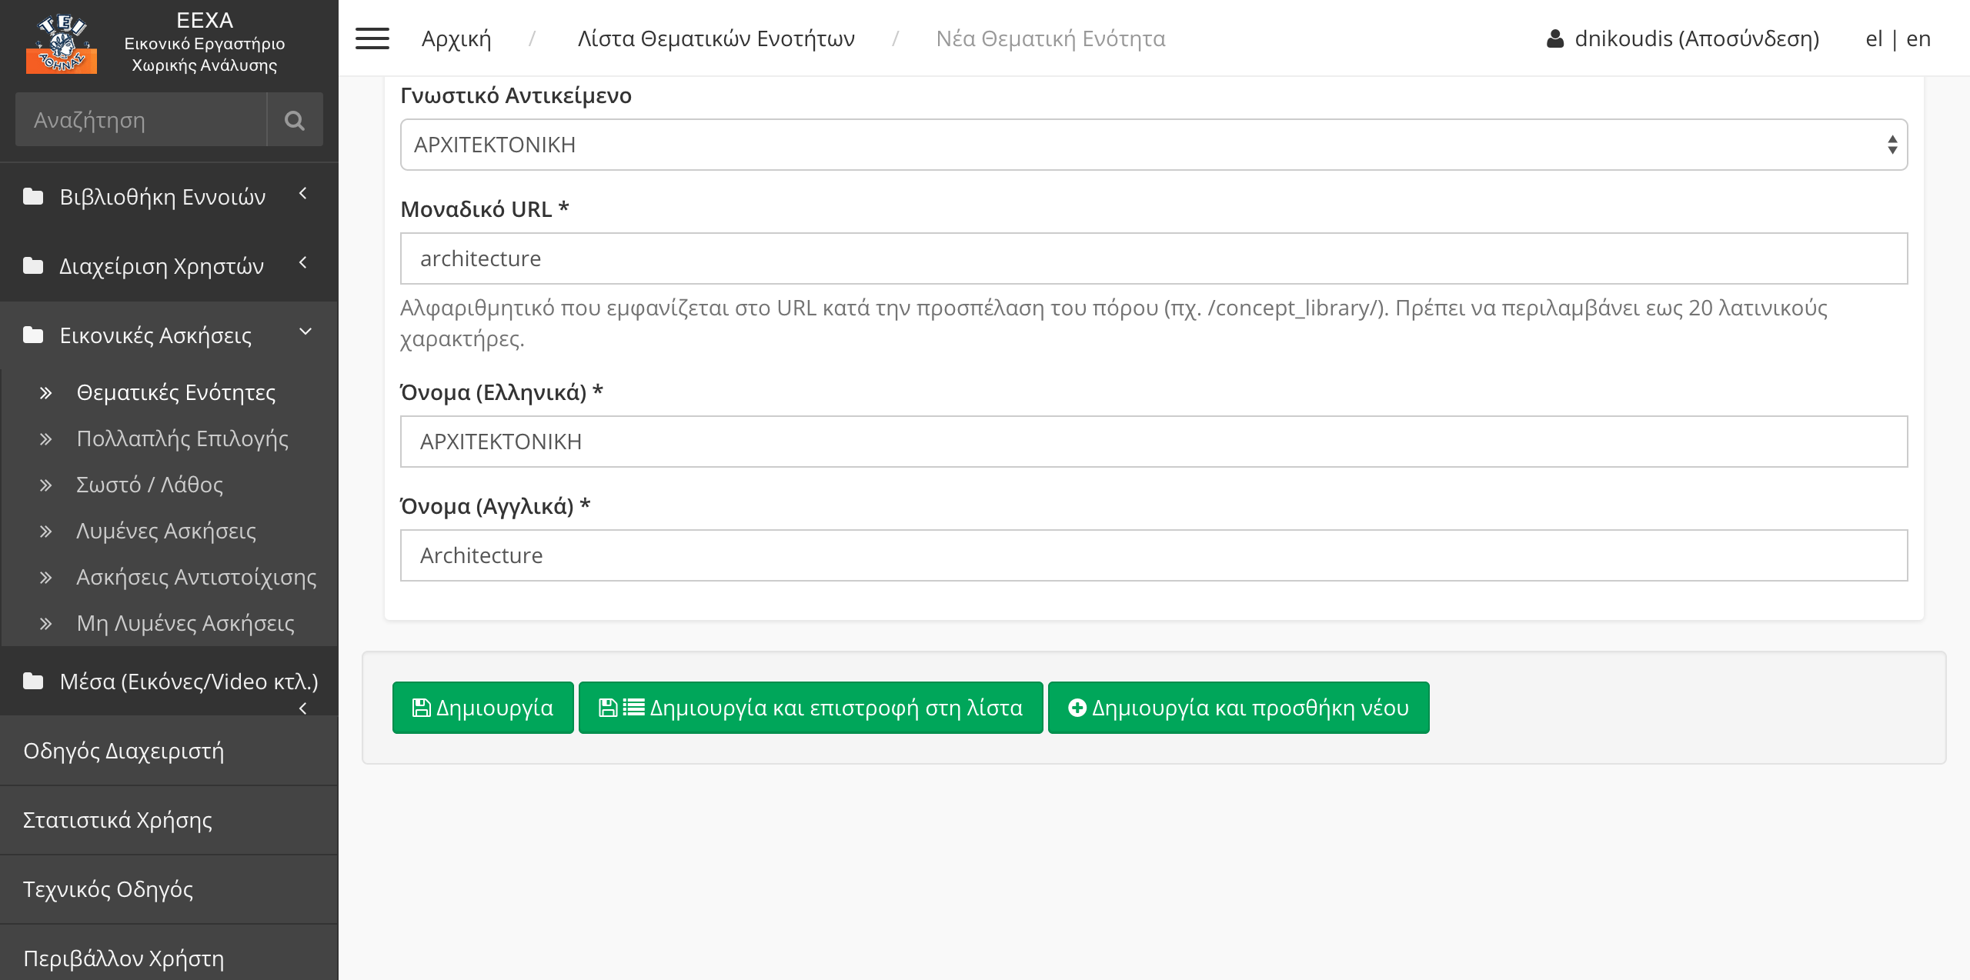

Πατώντας ‘Δημιουργία’, ολοκληρώνεται η διαδικασία και εμφανίζεται μήνυμα επιτυχούς δημιουργίας. Τη νέα θεματική ενότητα που δημιουργήσατε μπορείτε να τη δείτε πλέον διαθέσιμη στη Λίστα Θεματικών Ενοτήτων.

### Επεξεργασία Θεματικής Ενότητας

Για την επεξεργασία ήδη δημιουργημένης θεματικής ενότητας, μεταβαίνετε στη λίστα θεματικών ενοτήτων και κάνετε κλικ στην επιλογή  που βρίσκεται στην πρώτη στήλη αριστερά από το όνομα κάθε θεματικής ενότητας. Στην επόμενη σελίδα (οθόνη θεματικής ενότητας) μπορείτε να πραγματοποιήσετε τις επιθυμητές αλλαγές και έπειτα να τις αποθηκεύσετε κάνοντας κλικ στο κουμπί .

### Δημιουργία Νέας Εικονικής Άσκησης

Για να δημιουργήσετε νέα εικονική άσκηση οποιουδήποτε τύπου, αρχικά ακολουθείτε την εξής διαδικασία. Κάνετε κλικ στην επιλογή ‘Εικονικές Ασκήσεις’ από το μενού της αριστερής στήλης και στο υπομενού που ανοίγει από κάτω κάνετε κλικ στον τύπο της άσκησης που θέλετε να δημιουργήσετε. Για παράδειγμα, αν θέλετε να προσθέσετε μία άσκηση σωστού/λάθους, κάνετε κλικ στο σύνδεσμο ‘Σωστό/Λάθος’. Στη σελίδα της Λίστας Ερωτήσεων που ακολουθεί, κάνετε κλικ στην επιλογή ‘Ενέργειες’ που βρίσκεται πάνω δεξιά και έπειτα στην επιλογή ‘**Προσθήκη Νέου**’

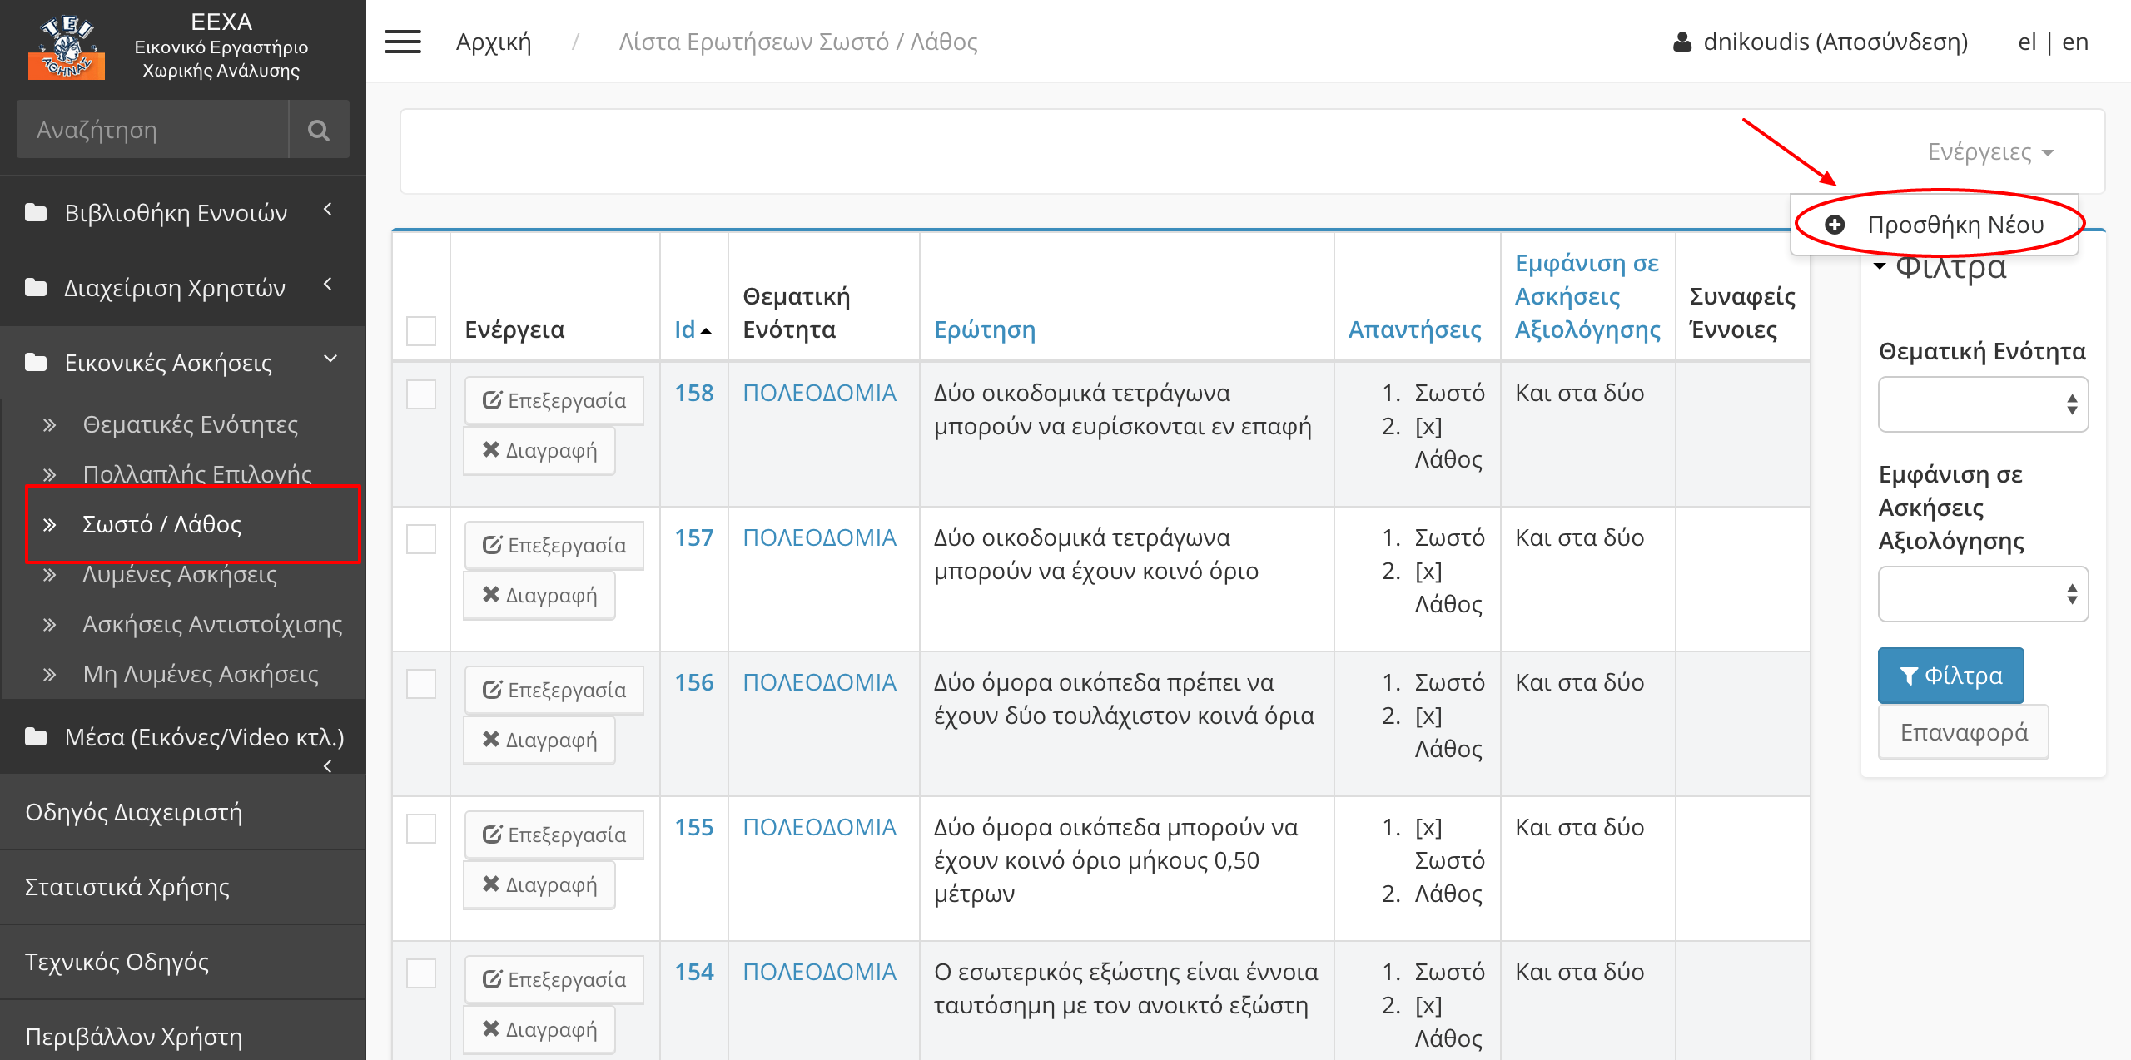

Το περιεχόμενο κάθε άσκησης έχει διαφορετική δομή και εξαρτάται από τον τύπο της. Η διαδικασία εισαγωγής περιεχομένου για κάθε τύπο άσκησης κατά τη δημιουργία της περιγράφεται αναλυτικά παρακάτω.

#### Προσθήκη Περιεχομένου σε Ασκήσεις Πολλαπλής Επιλογής

Κατά τη δημιουργία μίας Άσκησης Πολλαπλής Επιλογής είναι απαραίτητο να συμπληρωθούν τα εξής πεδία:

* Θεματική Ενότητα: Κάνοντας κλικ στο πεδίο εμφανίζεται μια λίστα από την οποία επιλέγετε τη θεματική ενότητα στην οποία ανήκει η άσκηση
* Ερώτηση: Εδώ γράφετε το περιεχόμενο της ερώτησης
* Απαντήσεις: Για να εισάγετε νέα απάντηση κάνετε κλικ στο εικονίδιο  και στο πεδίο που εμφανίζεται εισάγετε το περιεχόμενο μίας ενδεχόμενη απάντηση. Μπορείτε να εισάγετε περισσότερες πιθανές απαντήσεις με την ίδια διαδικασία. Για να διαγράψετε κάποια απάντηση κάνετε κλικ στο εικονίδιο  της αντίστοιχης απάντησης.
* Σωστή Απάντηση: Η σωστή απάντηση μπορεί να είναι μόνο μία. Στο συγκεκριμένο πεδίο εισάγετε τον αριθμό της σωστής απάντησης, ο οποίος αναπαρίσταται από τη σειρά της στο πάνω στοιχείο ‘Απαντήσεις’. **Προσοχή:** Η αρίθμηση ξεκινά από το 0, δηλαδή αν η σωστή απάντηση είναι η δεύτερη κατά σειρά, στο πεδίο θα συμπληρώσετε 1.
* Εμφάνιση σε Ασκήσεις Αξιολόγησης: Εδώ επιλέγετε αν η συγκεκριμένη άσκηση θα εμφανίζεται μόνο σε απλές ασκήσεις, μόνο σε test αξιολόγησης ή και στα δύο.
* Συναφείς Έννοιες: Επιλέγετε από τη λίστα κάποια συναφή έννοια αν το χρειάζεται.ννοια αν ﷽ννοιες: μώ αν είναι λανθασμξαρτε

Για να ολοκληρωθεί η διαδικασία, κάνετε κλικ στο κουμπί με την ένδειξη ‘Δημιουργία’ και εμφανίζεται μήνυμα επιτυχούς δημιουργίας της νέας άσκησης.

Ένα παράδειγμα περιεχομένου σε Άσκηση Πολλαπλής Επιλογής παρουσιάζεται παρακάτω:

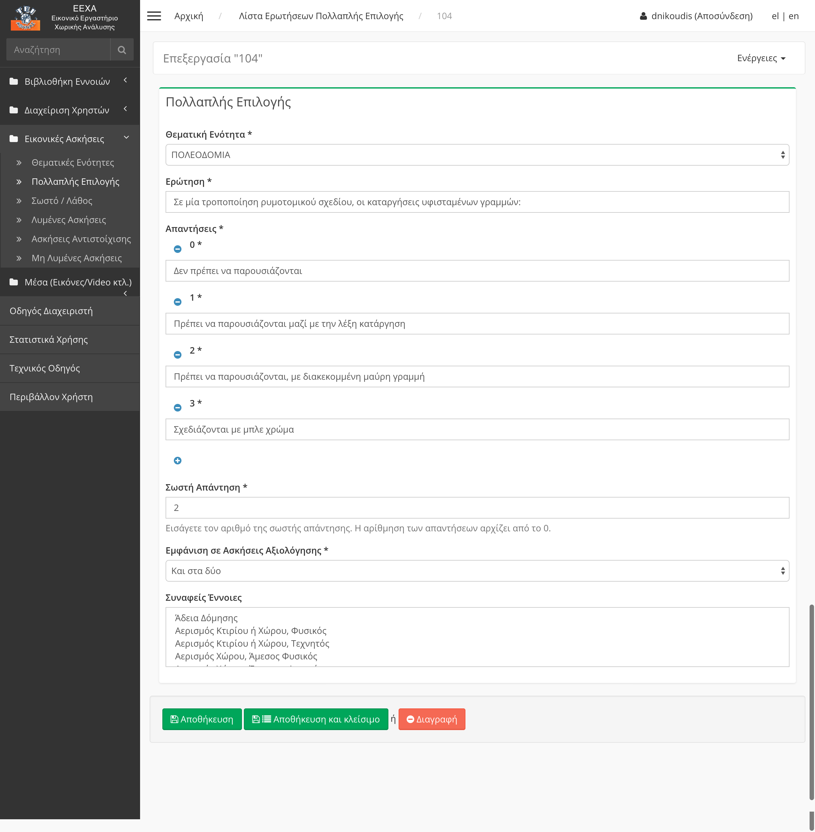

#### Προσθήκη Περιεχομένου σε Ασκήσεις Σωστό/Λάθος

Κατά τη δημιουργία μίας Άσκησης Σωστού/Λάθους είναι απαραίτητο να συμπληρωθούν τα εξής πεδία:

* Θεματική Ενότητα: Κάνοντας κλικ στο πεδίο εμφανίζεται μια λίστα από την οποία επιλέγετε τη θεματική ενότητα στην οποία ανήκει η άσκηση
* Ερώτηση: Εδώ γράφετε το περιεχόμενο της ερώτησης
* Σωστή Απάντηση: Αν η ερώτηση που γράψατε είναι σωστή, στο πεδίο ‘Σωστή Απάντηση’ γράφετε τον αριθμό 1, ενώ αν είναι λανθασμένη γράφετε τον αριθμό 2.
* Εμφάνιση σε Ασκήσεις Αξιολόγησης: Εδώ επιλέγετε αν η συγκεκριμένη άσκηση θα εμφανίζεται μόνο σε απλές ασκήσεις, μόνο σε test αξιολόγησης ή και στα δύο.
* Συναφείς Έννοιες: Επιλέγετε από τη λίστα κάποια συναφή έννοια αν το επιθυμείτε.ννοια αν ﷽ννοιες: μώ αν είναι λανθασμξαρτε

Για να ολοκληρωθεί η διαδικασία, κάνετε κλικ στο κουμπί με την ένδειξη ‘Δημιουργία’ και εμφανίζεται μήνυμα επιτυχούς δημιουργίας της νέας άσκησης.

Ένα παράδειγμα περιεχομένου σε Άσκηση Σωστού Λάθους παρουσιάζεται παρακάτω.

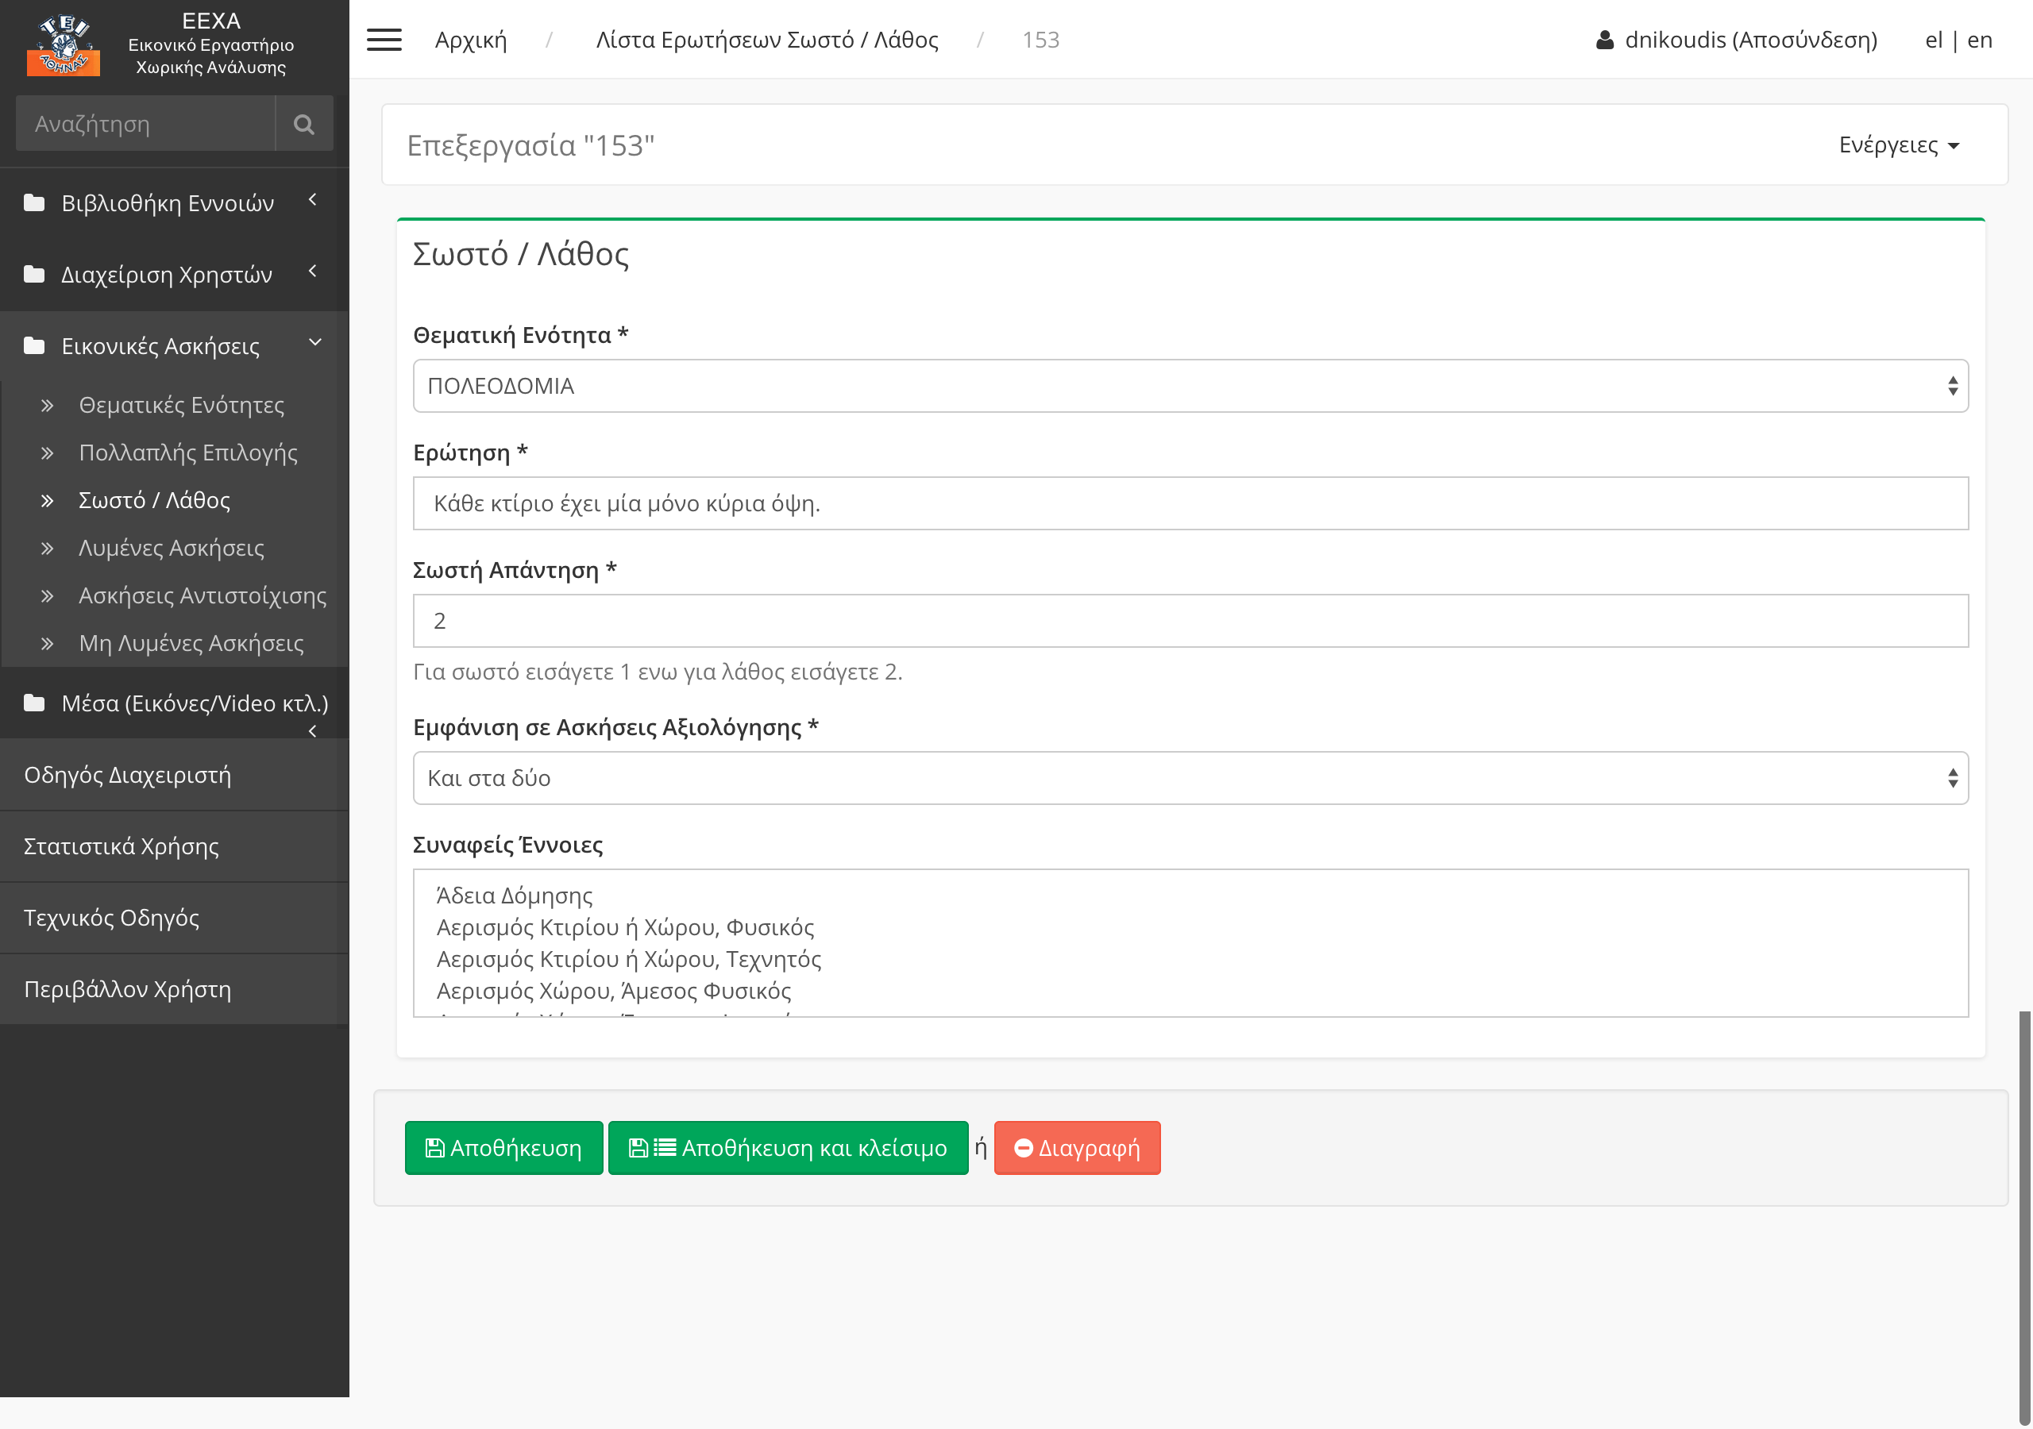

#### Προσθήκη Περιεχομένου σε Λυμένες Ασκήσεις

Κατά τη δημιουργία μίας Λυμένης Άσκησης είναι απαραίτητο να συμπληρωθούν τα εξής πεδία:

* Θεματική Ενότητα: Κάνοντας κλικ στο πεδίο εμφανίζεται μια λίστα από την οποία επιλέγετε τη θεματική ενότητα στην οποία ανήκει η άσκηση
* Στόχος
* Ερώτηση
* Δεδομένα
* Ζητούμενα
* Μεθοδολογία
* Αλγόριθμος
* Επίλυση
* Αποτέλεσμα
* Συναφείς Έννοιες: Επιλέγετε από τη λίστα κάποια συναφή έννοια αν το επιθυμείτε.ννοια αν ﷽ννοιες: μώ αν είναι λανθασμξαρτε

Για να ολοκληρωθεί η διαδικασία, κάνετε κλικ στο κουμπί με την ένδειξη ‘Δημιουργία’ και εμφανίζεται μήνυμα επιτυχούς δημιουργίας της νέας άσκησης.

Ένα παράδειγμα περιεχομένου σε Λυμένη Άσκηση παρουσιάζεται παρακάτω.

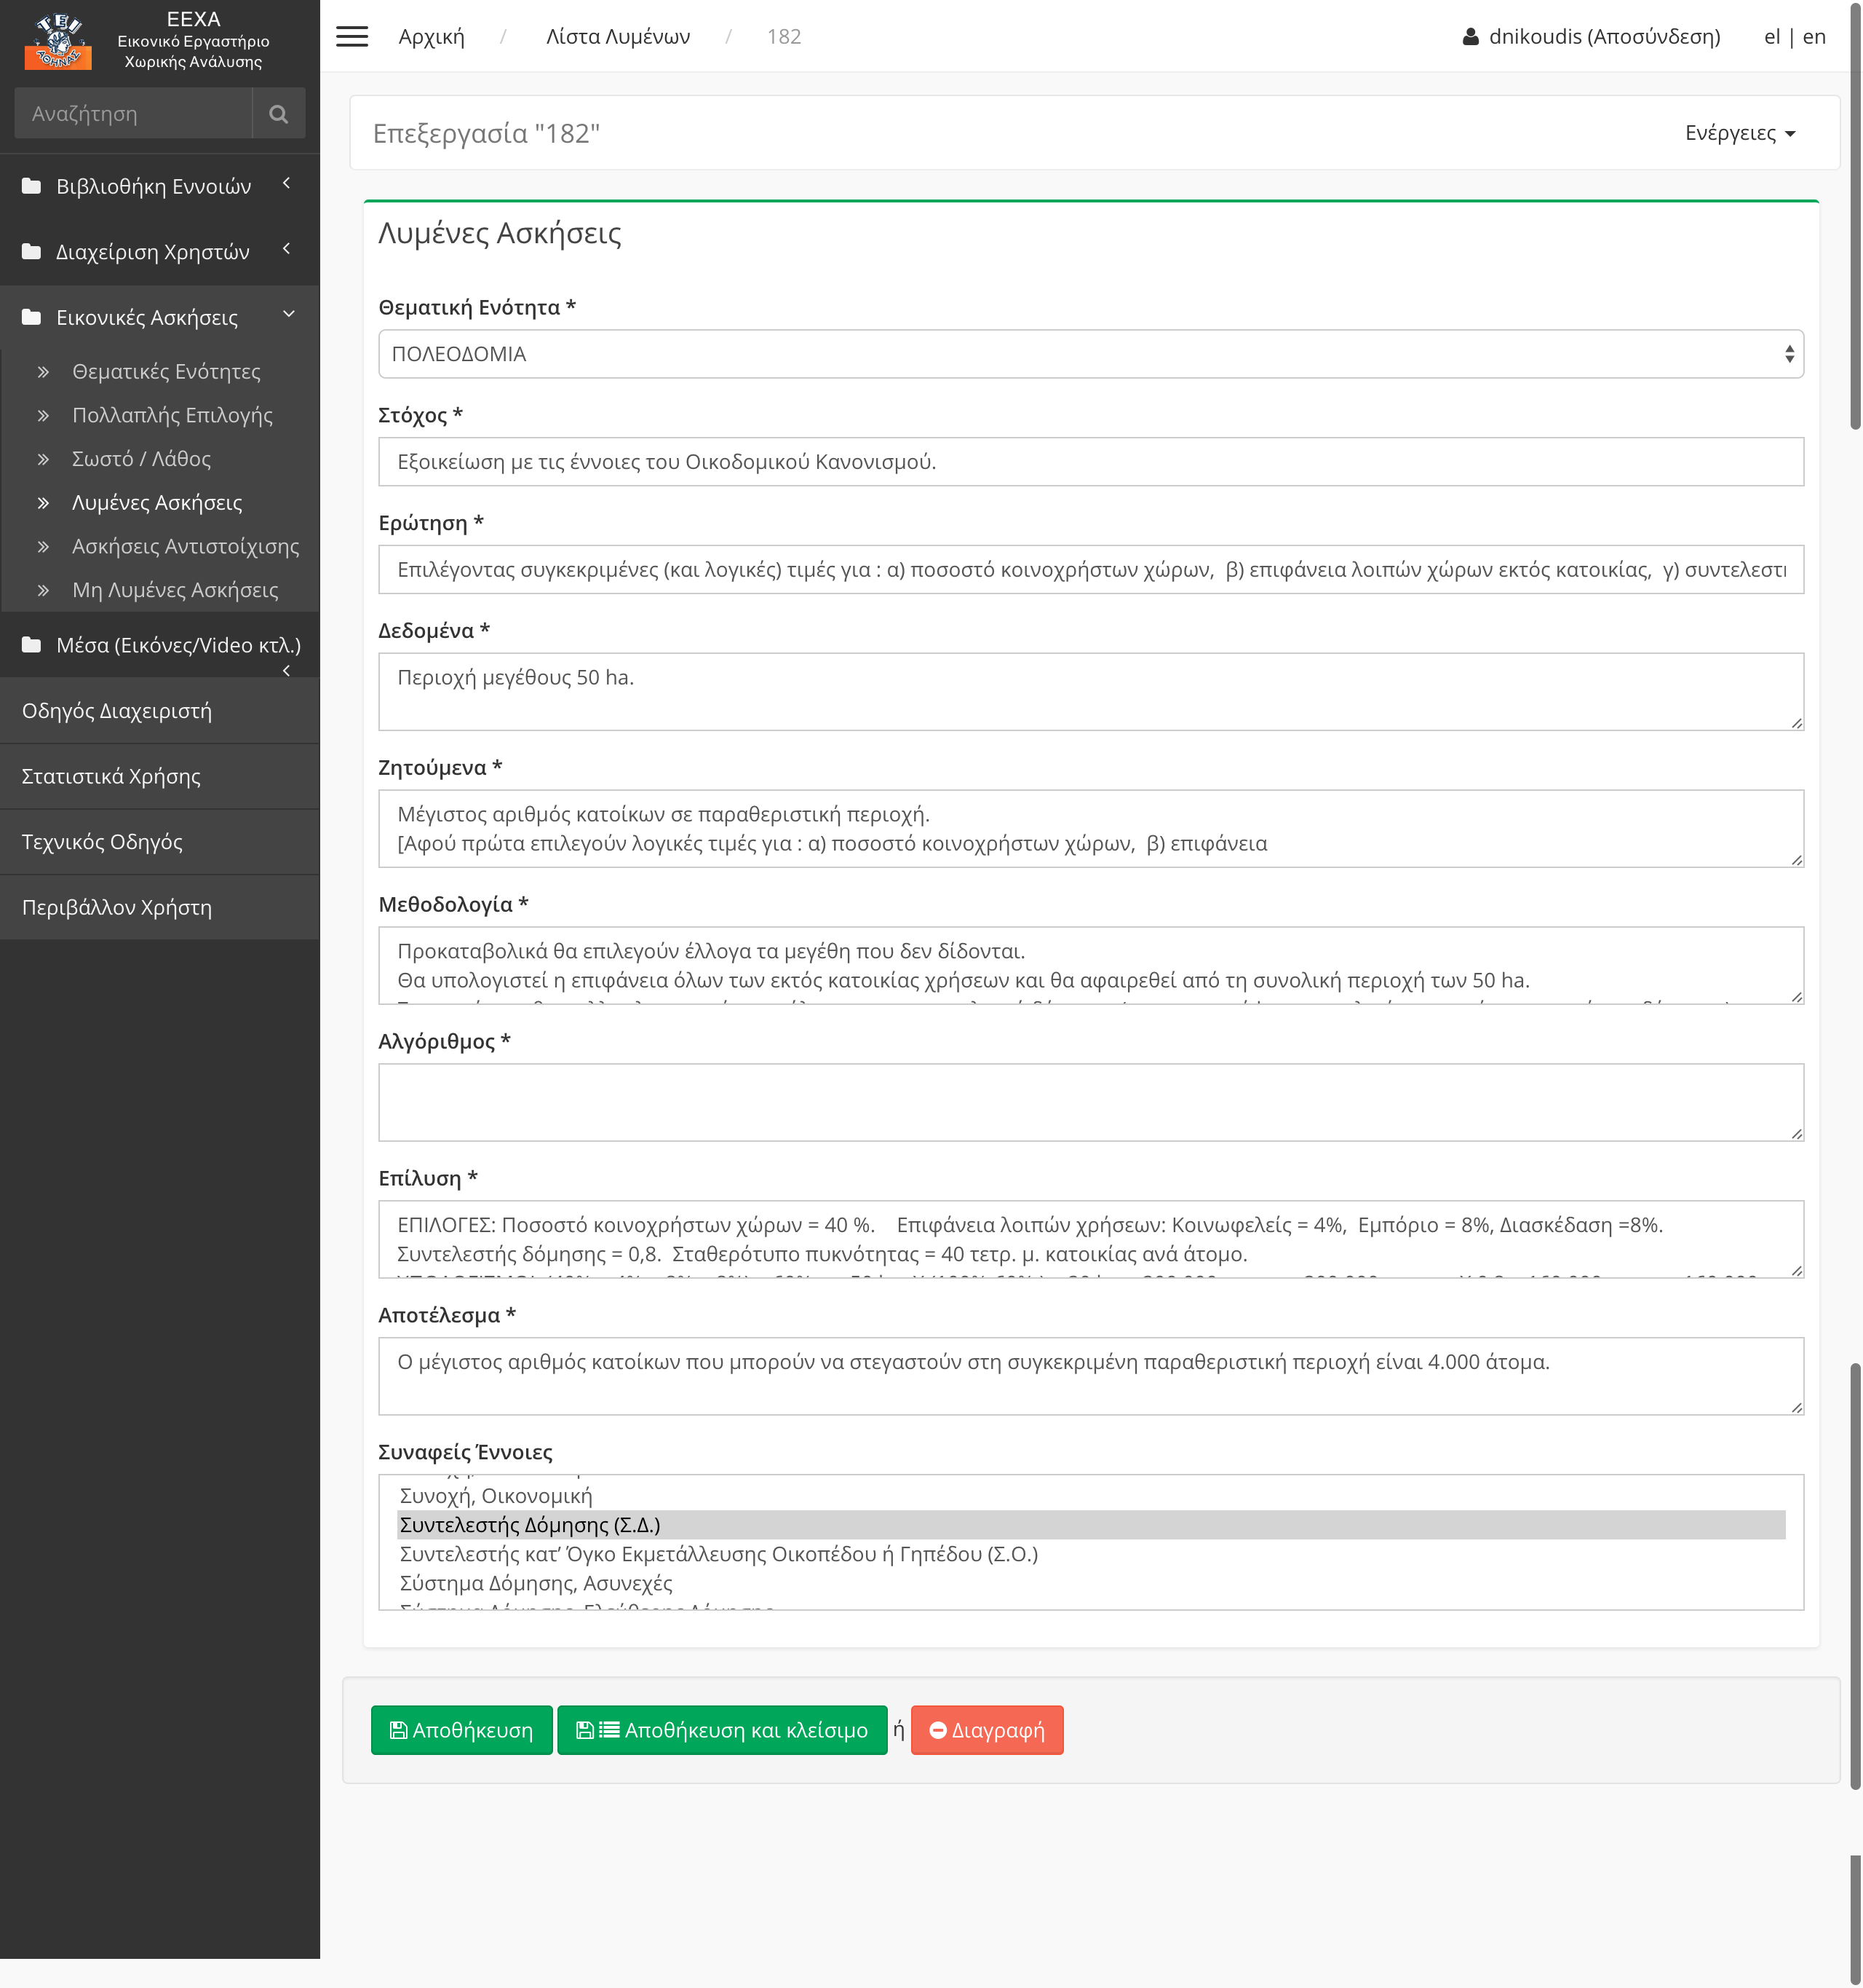

#### Προσθήκη Περιεχομένου σε Ασκήσεις Αντιστοίχισης

Οι ασκήσεις αντιστοίχισης αποτελούνται από δύο στήλες: την αριστερή και τη δεξιά. Η κάθε επιλογή της αριστερής στήλης, περιλαμβάνει μια ή περισσότερες αντιστοιχήσεις με στοιχεία της δεξιάς.

Έτσι, κατά τη δημιουργία μίας Άσκησης Αντιστοίχισης είναι απαραίτητο να συμπληρωθούν τα εξής πεδία:

* Θεματική Ενότητα: Κάνοντας κλικ στο πεδίο εμφανίζεται μια λίστα από την οποία επιλέγετε τη θεματική ενότητα στην οποία ανήκει η άσκηση
* Ερώτηση: Εδώ γράφετε το περιεχόμενο της ερώτησης
* Αριστερό Μέρος: Οι επιλογές της αριστερής στήλης. Για κάθε επιλογή ορίζονται δύο πεδία: Περιεχόμενο (αυτό που εμφανίζεται ως επιλογή) και Αντιστοιχίσεις (οι αριθμοί που παραπέμπουν στις σωστές αντιστοιχίσεις του Δεξιού Μέρους)
* Δεξί μέρος: Οι επιλογές της δεξιάς στήλης.
* Εμφάνιση σε Ασκήσεις Αξιολόγησης: Εδώ επιλέγετε αν η συγκεκριμένη άσκηση θα εμφανίζεται μόνο σε απλές ασκήσεις, μόνο σε test αξιολόγησης ή και στα δύο.
* Συναφείς Έννοιες: Επιλέγετε από τη λίστα κάποια συναφή έννοια αν το επιθυμείτε.ννοια αν ﷽ννοιες: μώ αν είναι λανθασμξαρτε

Για να ολοκληρωθεί η διαδικασία, κάνετε κλικ στο κουμπί με την ένδειξη ‘Δημιουργία’ και εμφανίζεται μήνυμα επιτυχούς δημιουργίας της νέας άσκησης.

Ένα παράδειγμα περιεχομένου σε Άσκηση Αντιστοίχισης παρουσιάζεται παρακάτω.

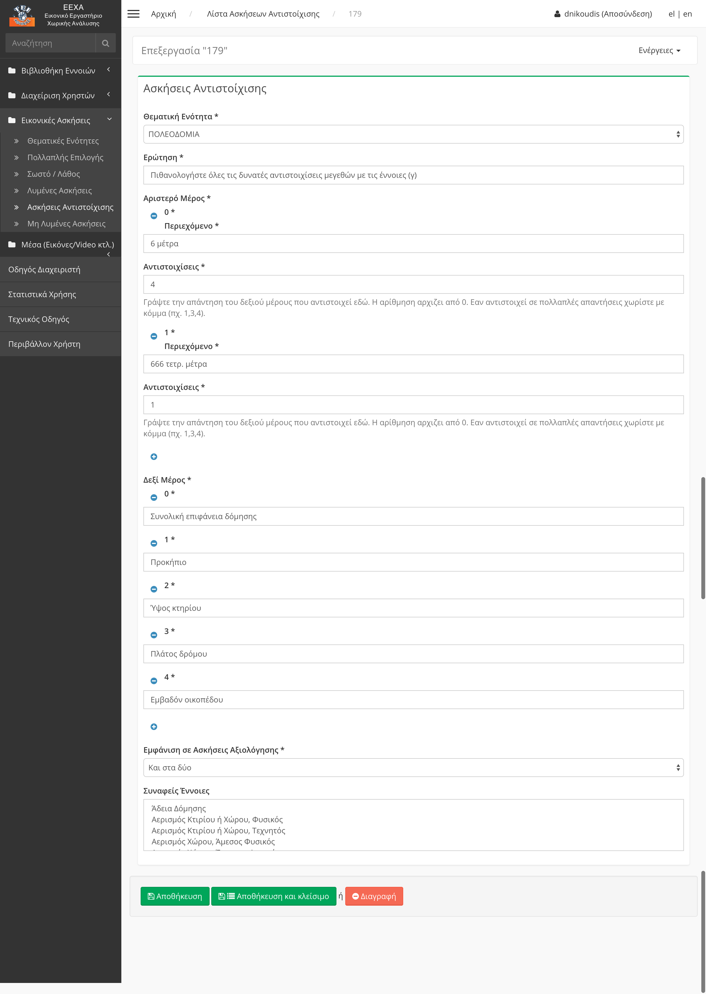

#### Προσθήκη Περιεχομένου σε Μη Λυμένες Ασκήσεις

Κατά τη δημιουργία μίας Μη Λυμένης Άσκησης είναι απαραίτητο να συμπληρωθούν τα εξής πεδία:

* Θεματική Ενότητα: Κάνοντας κλικ στο πεδίο εμφανίζεται μια λίστα από την οποία επιλέγετε τη θεματική ενότητα στην οποία ανήκει η άσκηση
* Στόχος
* Ερώτηση
* Δεδομένα
* Ζητούμενα
* Συναφείς Έννοιες: Επιλέγετε από τη λίστα κάποια συναφή έννοια αν το επιθυμείτε.ννοια αν ﷽ννοιες: μώ αν είναι λανθασμξαρτε

Για να ολοκληρωθεί η διαδικασία, κάνετε κλικ στο κουμπί με την ένδειξη ‘Δημιουργία’ και εμφανίζεται μήνυμα επιτυχούς δημιουργίας της νέας άσκησης.

Ένα παράδειγμα περιεχομένου σε Μη Λυμένη Άσκηση παρουσιάζεται παρακάτω.

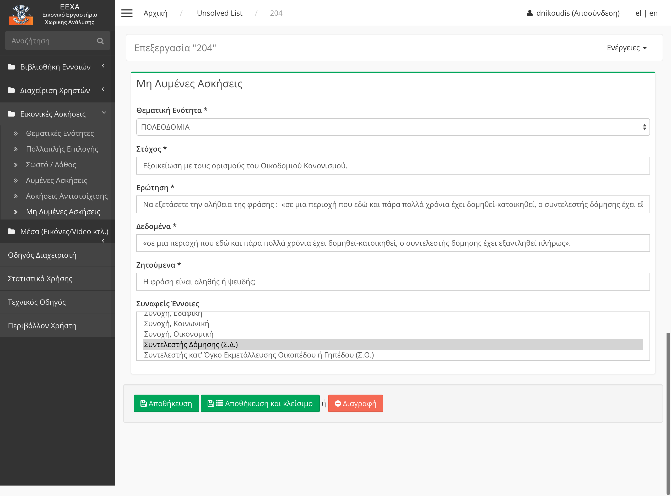

### Επεξεργασία Εικονικής Άσκησης

Για την επεξεργασία υπάρχουσας εικονικής άσκησης, μεταβαίνετε στη λίστα εικονικών ασκήσεων ανά κατηγορία και κάνετε κλικ στην επιλογή  που βρίσκεται στην πρώτη στήλη αριστερά από κάθε ερώτηση. Στην επόμενη σελίδα (οθόνη άσκησης) μπορείτε να πραγματοποιήσετε τις επιθυμητές αλλαγές και έπειτα να τις αποθηκεύσετε κάνοντας κλικ στο κουμπί .

## Χρήστες

Η υπηρεσία υποστηρίζει 4 ρόλους χρηστών:

* **Υπεύθυνος Υπηρεσίας ΕΕΧΑ (admin)**

Έχει δικαιώματα αλλαγής καθολικών ρυθμίσεων της πλατφόρμας (δημιουργία/διαγραφή γνωστικών αντικειμένων, εννοιών, ασκήσεων) καθώς και δυνατότητα απόδοσης δικαιωμάτων (Διαχειριστή Γνωστικού Αντικειμένου, Υπευθύνου Υπηρεσίας) σε χρήστες του συστήματος.

* **Διαχειριστής Γνωστικού Αντικειμένου**

Έχει τη δυνατότητα να διαχειρίζεται τη βιβλιοθήκη εννοιών και τις εικονικές ασκήσεις σε ένα ή περισσότερα συγκεκριμένα γνωστικά αντικείμενα για τα οποία του έχουν ανατεθεί δικαιώματα πρόσβασης (πχ μόνο Πολεοδομία)

* **Χρήστης ΤΕΙ Αθήνας**
* **Πολίτης**

Η πρώτοι τρεις τύποι χρηστών μπορούν να συνδεθούν στην πλατφόρμα χρησιμοποιώντας τους κωδικούς που λαμβάνουν από το ΤΕΙ(email, wi-fi κλπ.), ενώ οι πολίτες είναι απαραίτητο να πραγματοποιήσουν Εγγραφή. Οι ρόλοι Υπεύθυνος Υπηρεσίας ΕΕΧΑ και Διαχειριστής γνωστικού Αντικειμένου ανατίθενται από τον υπάρχοντα Υπεύθυνο Υπηρεσίας ΕΕΧΑ, μέσω της Διαχείρισης Χρηστών.

### Διαχείριση Χρηστών

Προκειμένου να μεταβείτε στη λίστα χρηστών από όπου θα πραγματοποιήσετε τις επιθυμητές ενέργειες, κάνετε κλικ στην επιλογή ‘**Διαχείριση Χρηστών**’ από το μενού της αριστερής στήλης και έπειτα στο υπομενού ‘**Χρήστες**’. Εδώ βλέπετε τη λίστα με όλους τους ενεργούς χρήστες. **Προσοχή:** Για να εμφανιστεί ένας χρήστης στη λίστα χρηστών, είναι απαραίτητο να έχει πραγματοποιήσει έστω και μία φορά ‘Σύνδεση’ στο σύστημα.

Η λίστα αυτή εμφανίζει για κάθε χρήστη κάποια στοιχεία όπως username, όνομα, επώνυμο, ρόλο. Για να κάνετε κάποια αλλαγή στα στοιχεία αυτά όπως για παράδειγμα στα δικαιώματα πρόσβασης (ρόλο) κάποιου χρήστη, κάνετε κλικ στο κουμπί  που βρίσκεται αριστερά από το όναμά του.

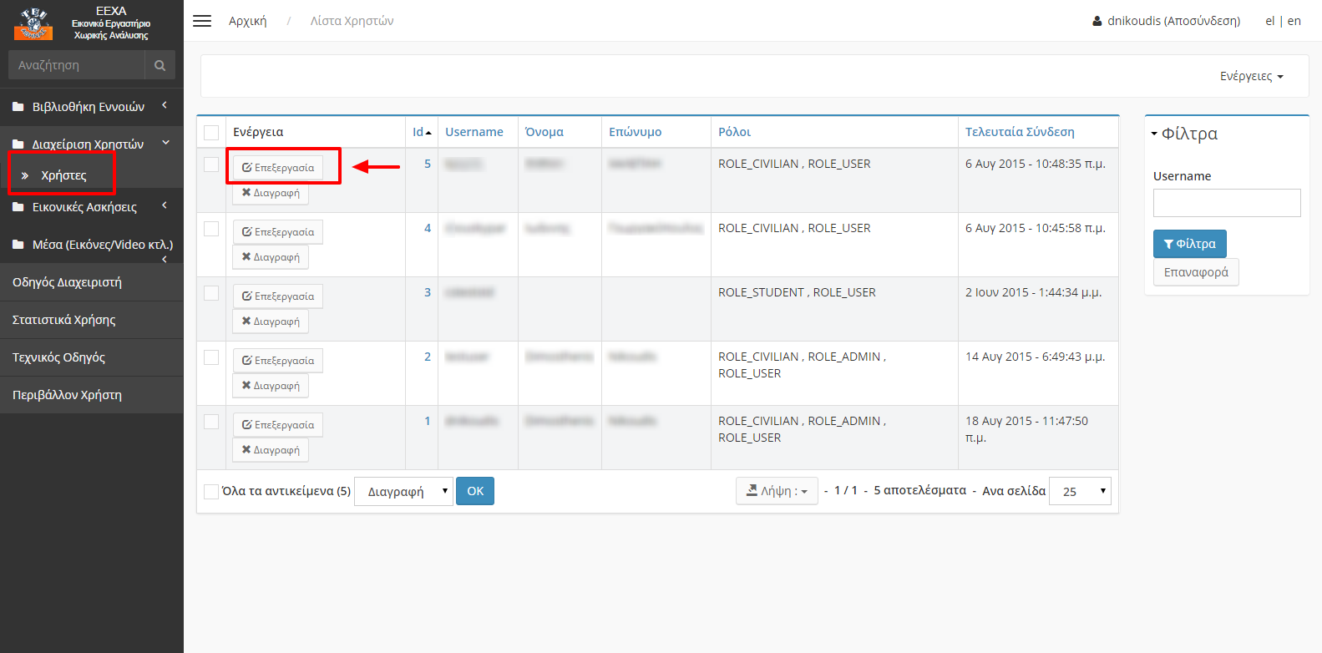

Τα διαθέσιμα πεδία προς επεξεργασία είναι το όνομα, το επώνυμο και o ρόλος χρήστη. Ένας χρήστης μπορεί να έχει **πολλαπλούς** ρόλους, γεγονός το οποίο προσδιορίζει τα δικαιώματα τους στο σύστημα. Οι ρόλοι μπορεί να είναι:

ROLE_USER: Απλός χρήστης. Ο ρόλος του επιτρέπει να κάνει login.

ROLE_STUDENT: Χρήστης που συνδέεται μέσω λογαριασμού στις υπηρεσίες του ΤΕΙ Αθήνας

ROLE_CIVILIAN: Χρήστης που έχει κάνει εγγραφή μέσα από τη φόρμα ‘Εγγραφή Πολίτη’

ROLE_ADMIN: Υπεύθυνος Υπηρεσίας ΕΕΧΑ

ROLE_AREA_ADMIN_*: Διαχειριστής Γνωστικού Αντικειμένου. Το * δείχνει ένα γνωστικό αντικείμενο πχ. Ο χρήστης με ρόλο ROLE_AREA_ADMIN_CADASTRE είναι διαχειριστής του Κτηματολογίου και μπορεί να διαχειρίζεται έννοιες και ασκήσεις μόνο σε αυτό.

Για να επιλέξετε **περισσότερους από ένα ρόλους χρηστών**, πατάτε το πλήκτρο ‘Ctrl’ από το πληκτρολόγιο και συγχρόνως κάντε κλικ στο ρόλο(/-ους) που επιθυμείτε.

Τέλος, αποθηκεύετε τις αλλαγές που πραγματοποιήσατε κάνοντας κλικ στο κουμπί .

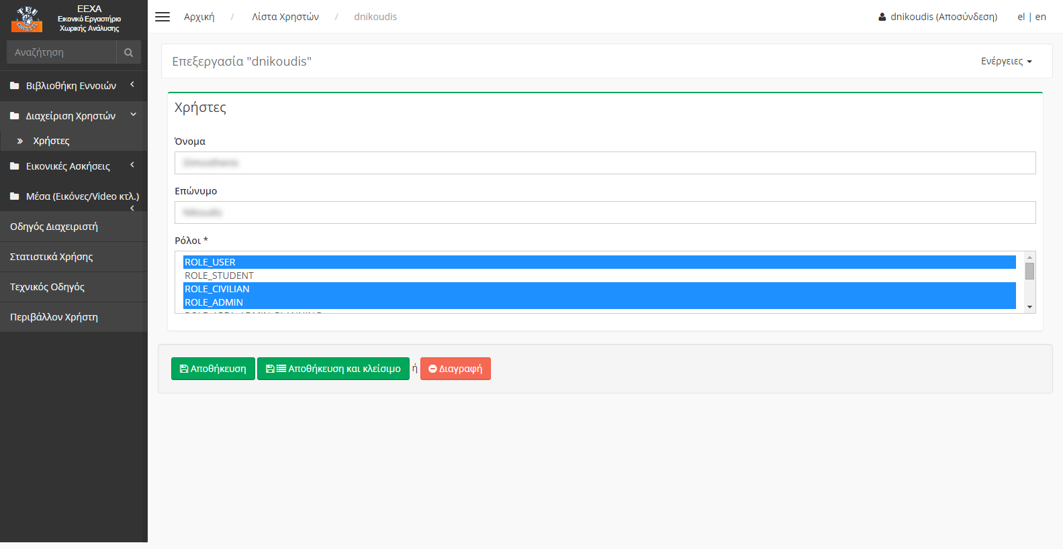

## Εξαγωγή Δεδομένων

Μία επιπλέον δυνατότητα που παρέχει το διαχειριστικό περιβάλλον είναι η εξαγωγή δεδομένων σε διάφορες μορφές (πχ. σε xls, csv, xml, json). Μπορεί να γίνει για όλες τις λίστες του διαχειριστικού περιβάλλοντος όπως έννοιες, γνωστικά αντικείμενα, εικονικές ασκήσεις ανά τύπο ή χρήστες. Για να κάνετε εξαγωγή, αρχικά μεταβαίνετε στη λίστα των στοιχείων που θέλετε να εξάγετε. Στο τέλος κάθε σελίδας αυτής της λίστας υπάρχει το εικονίδιο 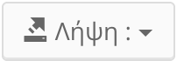 (‘Λήψη’) και πατώντας το εμφανίζεται μία σειρά από επιλογές για τύπο αρχείου.

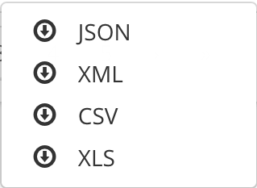

Επιλέγοντας τον τύπο που επιθυμείτε, δημιουργείται το αντίστοιχο αρχείο το οποίο κατεβαίνει (download) στον υπολογιστή σας.

Στην επόμενη εικόνα φαίνεται το αποτέλεσμα εξαγωγής ερωτήσεων Σωστού/Λάθους σε μορφή xls.

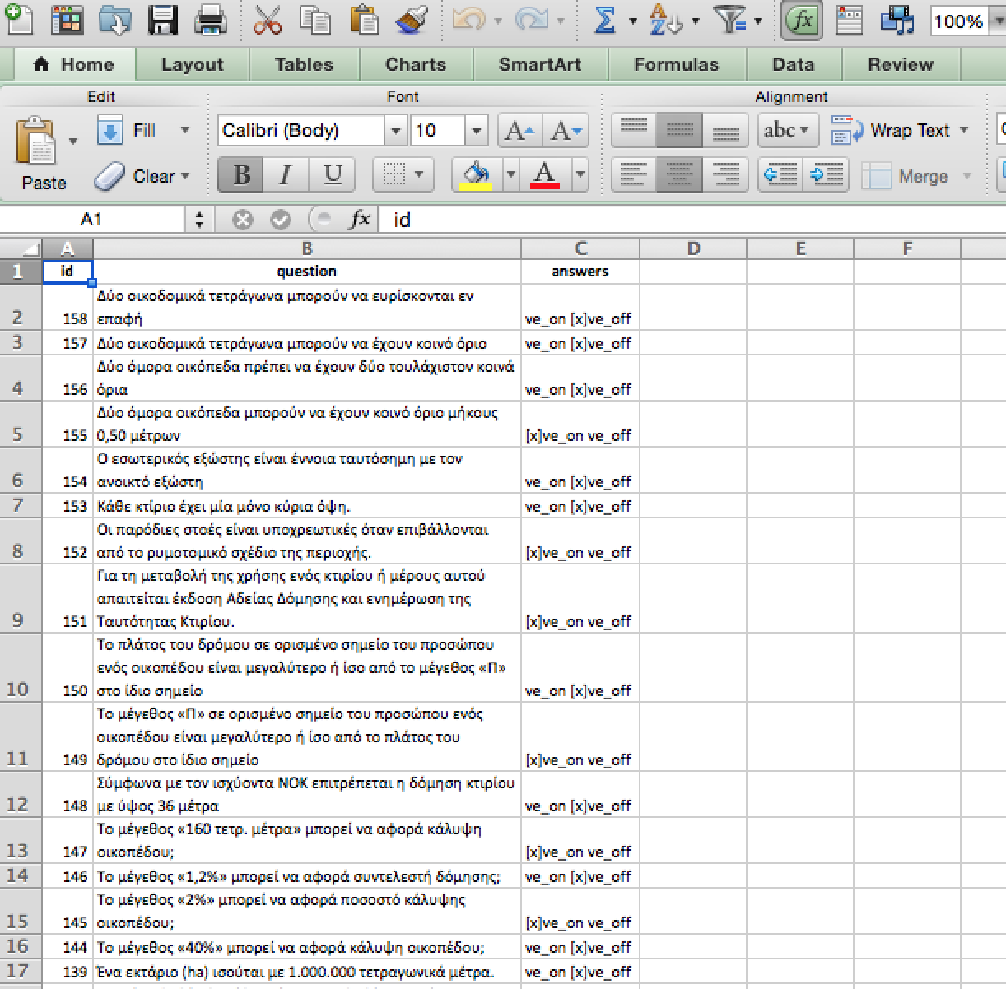

## Αναζήτηση

Χρησιμοποιώντας το πεδίο Αναζήτησης στο πάνω μέρος της αριστερής στήλης, μπορείτε να πραγματοποιήσετε αναζήτηση σε όλο το περιεχόμενο του διαχειριστικού περιβάλλοντος. Τα αποτελέσματα εμφανίζονται κατηγοριοποιημένα ενώ σε περίπτωση που δεν υπάρχουν αποτελέσματα εμφανίζεται link για άμεση προσθήκη. Ακολουθεί ένα παράδειγμα αναζήτησης της λέξης "Σχέδιο":

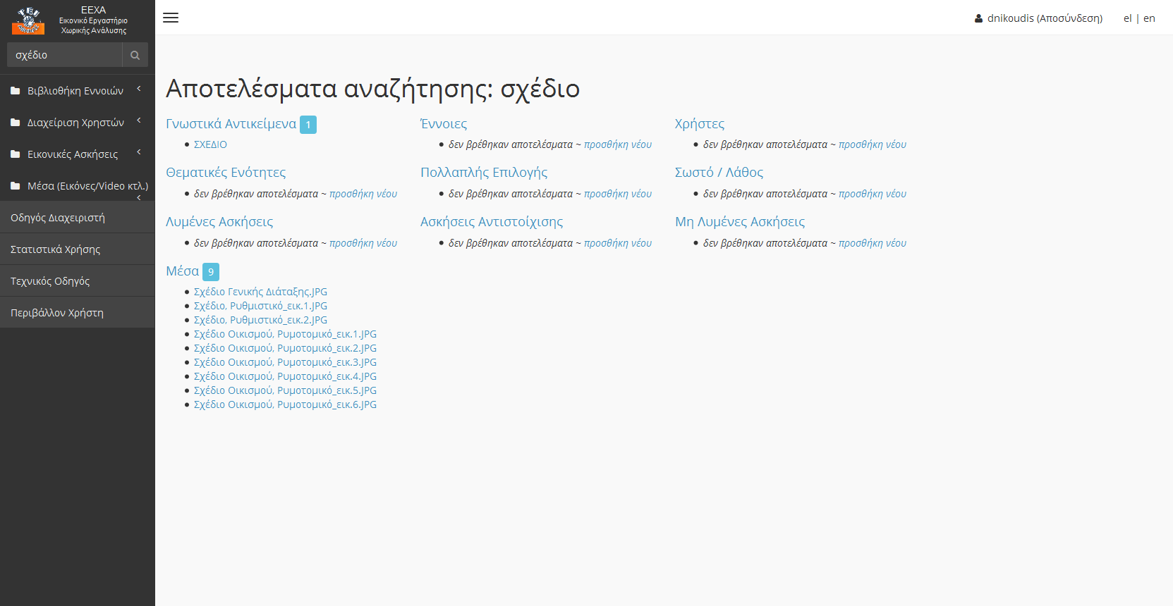

Αναζήτηση με Φίλτρα

Επιπλέον, έχετε τη δυνατότητα να πραγματοποιείτε αναζήτηση μέσω Φίλτρων από την οθόνη της λίστας κάθε αντικειμένου. Σε αυτή τη σελίδα υπάρχει στο δεξί μέρος ένα πλαίσιο ‘Φίλτρα’ όπου μπορείτε να πραγματοποιήσετε αναζήτηση με βάση περισσότερα δεδομένα.

Για παράδειγμα, από τη Λίστα Εννοιών, αν πραγματοποιήσετε αναζήτηση μέσω φίλτρων για το ‘Όνομα’ «οικόπεδο» και ‘Γνωστικό Αντικείμενο’ «ΚΤΗΜΑΤΟΛΟΓΙΟ», το αποτέλεσμα της έννοιας που επιστρέφεται παρουσιάζεται στην εικόνα.

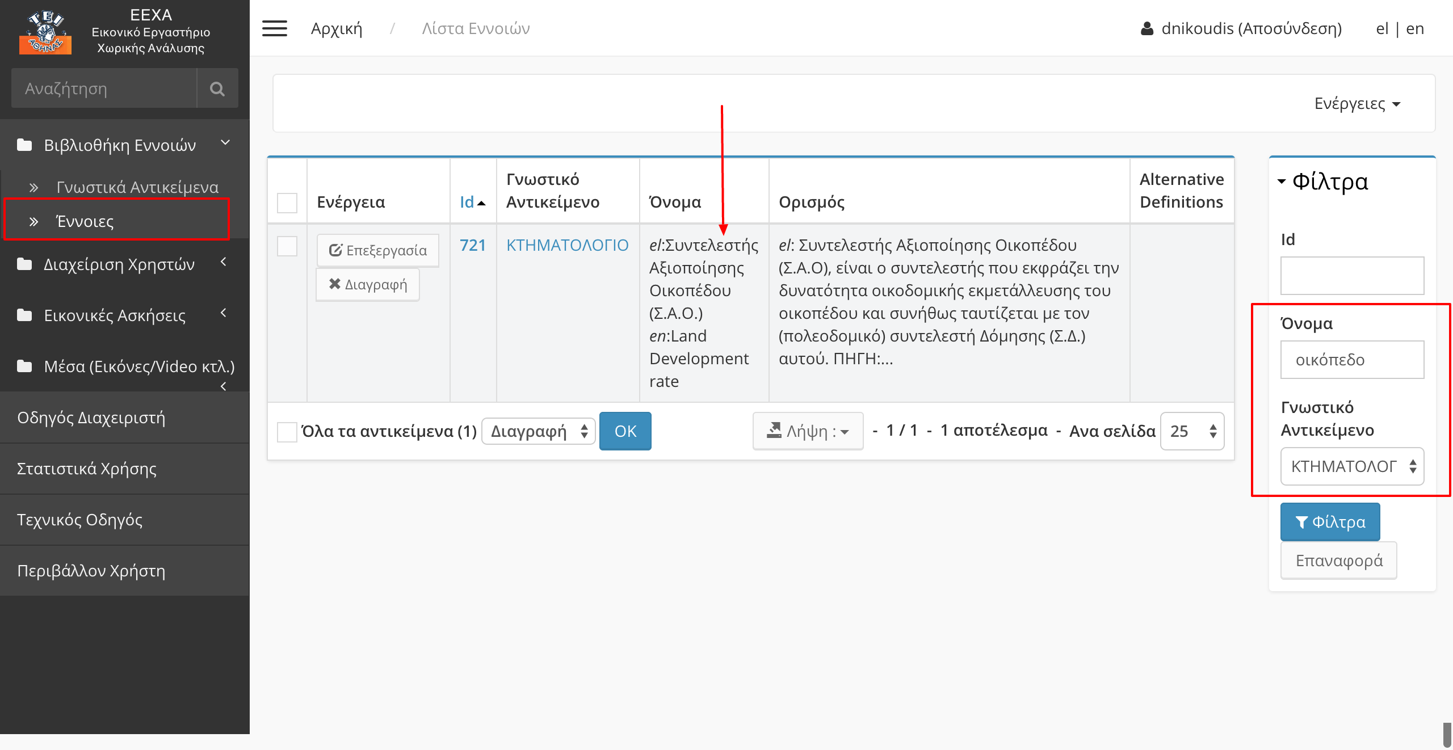

## Διαγραφή Αντικειμένων

Ανά πάσα στιγμή έχετε τη δυνατότητα να κάνετε διαγραφή οποιουδήποτε αντικειμένου (έννοιας, γνωστικού αντικειμένου, άσκησης, θεματικής ενότητας). Αυτό μπορείτε να το πραγματοποιήσετε από τη σελίδα επεξεργασίας, πατώντας το κουμπί 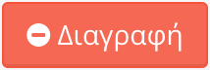 που βρίσκεται στο τέλος της σελίδας. Διαφορετικά μπορείτε να πραγματοποιήσετε διαγραφή από την οθόνη προβολής λίστας, πατώντας το κουμπί 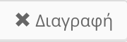 που βρίσκεται αριστερά από το κάθε αντικείμενο.

## Απόκρυψη Μενού Επιλογών (αριστερή στήλη)

Μπορείτε να αποκρύψετε ολόκληρη την αριστερή στήλη με το μενού επιλογών, κάνοντας κλικ στο εικονίδιο  που βρίσκεται στο αριστερό πάνω μέρος κάθε σελίδας.

## Αποσύνδεση

Μετά την ολοκλήρωση της διαχείρισης διαδικασιών, ο συνδεδεμένος χρήστης μπορεί να αποσυνδεθεί από το σύστημα, κάνοντας κλικ στην επιλογή ‘**Αποσύνδεση**’ που εμφανίζεται δίπλα στο username του στο πάνω δεξιά μέρος κάθε σελίδας του συστήματος.